Приложение III.1
к ПООП по профессии
23.01.09 Машинист локомотива

ФОНДЫ ПРИМЕРНЫХ ОЦЕНОЧНЫХ СРЕДСТВ ДЛЯ ПРОВЕДЕНИЯ
ГОСУДАРСТВЕННОЙ ИТОГОВОЙ АТТЕСТАЦИИ

по профессии 23.01.09 Машинист локомотива

СОДЕРЖАНИЕ

- ПАСПОРТ ОЦЕНОЧНЫХ СРЕДСТВ ДЛЯ ГИА
- СТРУКТУРА ПРОЦЕДУР ГИА И ПОРЯДОК ПРОВЕДЕНИЯ
- ТИПОВОЕ ЗАДАНИЯ ДЛЯ ДЕМОНСТРАЦИОННОГО ЭКЗАМЕНА

- ПАСПОРТ ОЦЕНОЧНЫХ СРЕДСТВ для ГИА
  - Особенности образовательной программы
Фонды примерных оценочных средств разработаны для профессии 23.01.09 Машинист локомотива
В рамках профессии 23.01.09 Машинист локомотива предусмотрено освоение следующих сочетаний квалификаций:
слесарь по ремонту подвижного состава ↔ помощник машиниста электровоза ↔ помощник машиниста тепловоза ↔ помощник машиниста дизель-поезда ↔ помощник машиниста электропоезда.
Описание квалификаций, их параллельное или вариативное освоение, количество и номенклатура модулей, входящих в программу по каждой из траектории.
  - Применяемые материалы
Для разработки оценочных заданий по каждому из сочетаний квалификаций рекомендуется применять следующие материалы:
Квалификация (сочетание квалификаций) | Профессиональный стандарт | Компетенция Ворлдскиллс
Слесарь по ремонту подвижного состава, и помощник машиниста электровоза, и помощник машиниста электропоезда. | 17.006 «Работник по управлению и обслуживанию моторвагонного подвижного состава» | Управление железнодорожным транспортом
Слесарь по ремонту подвижного состава, и помощник машиниста тепловоза, и помощник машиниста дизельпоезда. | 17.006 «Работник по управлению и обслуживанию моторвагонного подвижного состава» | Управление железнодорожным транспортом

1.3 . Перечень результатов, демонстрируемых на ГИА
Состав профессиональных компетенций по видам деятельности (сведения из ФГОС) соотнесенные с заданиями предлагаемые в комплекте
Для профессии
Оцениваемые основные виды деятельности и профессиональные компетенции | Описание выполняемых в ходе процедур ГИА заданий
Демонстрационный экзамен
Вид деятельности 1 Техническое обслуживание и ремонт локомотива (тепловоза)
ПК 1.1 Проверять взаимодействие узлов локомотива | Модуль А  Теоретическое испытание знаний инструкций
ПК 1.2 Производить монтаж, разборку, соединение и регулировку частей ремонтируемого объекта локомотива | Модуль В  Выполнение работ, установленных для слесаря по ремонту тепловоза 3-го разряда
Вид деятельности 2 Управление и техническая эксплуатация локомотива (тепловоза) под руководством машиниста
ПК 2.1 Осуществлять приемку и подготовку локомотива к рейсу | Модуль С. Приемка тепловоза.
ПК 2.2 Обеспечивать управление локомотивом | Модуль Д: Управление тепловозом при движении поезда по участку
ПК 2.3 Осуществлять контроль работы устройств, узлов и агрегатов локомотива | Модуль Е: Выполнение практического задания на стенде для изучения приборов управления автотормозами железнодорожного подвижного состава

2. СТРУКТУРА ПРОЦЕДУР ГИА И ПОРЯДОК ПРОВЕДЕНИЯ

2.1. Структура задания для процедуры ГИА
Задание для процедуры ГИА состоит из 5-х самостоятельных модулей:
Модуль А. Теоретическое испытание знаний инструкций
Модуль В. Выполнение работ, установленных для слесаря по ремонту тепловоза 3-го разряда
Модуль С. Приемка тепловоза.
Модуль Д: Управление тепловозом при движении поезда по участку
Модуль Е: Выполнение практического задания на стенде для изучения приборов управления автотормозами железнодорожного подвижного состава
Демонстрационный экзамен может проходить по методике WorldSkills или по модели независимой оценки квалификации.
2.2. Порядок проведения процедуры
Программа государственной итоговой аттестации, задания, критерии их оценивания, продолжительность демонстрационного экзамена утверждаются образовательной организацией и доводятся до сведения студентов не позднее чем за шесть месяцев до начала государственной итоговой аттестации.
Задания для проведения демонстрационного экзамена для каждого студента определяется методом случайного выбора в начале демонстрационного экзамена. Перечень модулей для выбора и возможные сочетания модулей определяются образовательной организацией исходя из возможностей образовательной организации и особенностей образовательной программы. Время, отводимое на выполнение заданий демонстрационного экзамена определяется образовательной организацией в диапазоне 6 – 16 академических часов.

3. ТИПОВОЕ ЗАДАНИЯ ДЛЯ ДЕМОНСТРАЦИОННОГО ЭКЗАМЕНА
3.1. Структура и содержание типового задания
3.1.1. Модуль А
Теоретическое испытание знаний инструкций
Проверка теоретических знаний;
- ответы на вопросы и задания;
- количество вопросов – 80;
- время на задание – 60 минут;
Критерии оценки: максимальное количество баллов – 16
За каждый правильный ответ – 0,2 балла.

Примерные вопросы и задания
1. Дайте определение габарита железнодорожного подвижного состава
2. Дайте определение неправильного железнодорожного пути
3. Что такое стрелочный перевод, из каких частей состоит
4. Какой локомотив является вспомогательным
5. Чем ограничена полезная длина железнодорожного пути
6. Что обязан делать работник железнодорожного транспорта в случаях, угрожающих жизни и здоровью людей или безопасности движения
7. Как обязан действовать работник железнодорожного транспорта при обнаружении неисправности сооружений или устройств, создающей угрозу безопасности движения
8. Кто имеет право управлять подвижными единицами, сигналами, аппаратами, механизмами, другими устройствами, связанными с обеспечением безопасности движения и эксплуатации железнодорожного транспорта, переводить стрелки.
9. Какие согласно требованию ПТЭ наибольшие установленные скорости движения пассажирских, рефрижераторных и грузовых поездов должны обеспечивать сооружения и устройства инфраструктуры железнодорожного транспорта
10. Каким должно быть расстояние между осями путей на перегонах
11. Каким должно быть расстояние между осями путей на станциях
12. Каков номинальный размер ширины рельсовой колеи
13. Допускаемые (не требующие устранения) отклонения от номинальной ширины колеи на прямых и кривых участках пути: по сужению(-) /по уширению(+)
14. Не допускаемое в эксплуатации стрелочного перевода отставание остряка от рамного рельса, измеряемое против первой тяги при запертом положении стрелки
15. Не допускаемое в эксплуатации стрелочного перевода понижение остряка относительно рамного рельса, измеряемое в сечении, где ширина головки остряка поверху 50 мм и более
16. В каких случаях разрешено эксплуатировать стрелочный перевод при разъединение стрелочных остряков с тягами
17. Требования предъявляемые ПТЭ к установке предельных столбиков
18. Что такое сигнал, для чего они применяются
19. На каком расстоянии должны быть различимы днем и ночью из кабины управления подвижной единицей сигнальные огни светофоров входных, предупредительных, проходных, заградительных и прикрытия.
20. На каком расстоянии должны быть отчетливо различимы показания выходных и маршрутных светофоров: главных путей/боковых путей, а также пригласительных сигналов и маневровых светофоров
21. Где устанавливаются входные светофоры на путях общего пользования
22. Что является границей блок-участка при автоблокировке на двухпутном перегоне при движении по неправильному пути по сигналам локомотивного светофора (для машиниста поезда)
23. Какой должен быть уровень напряжения на токоприемнике подвижного состава при переменном и постоянном токе
24. Какой должна быть высота подвески контактного повода над уровнем головки рельса
25. Высота оси автосцепки над уровнем верха головок рельсов должна быть…
26. Кто является ответственным за правильное сцепление локомотива с первым вагоном поезда
27. Что является границами железнодорожной станции
28. Какое средство является основным для передачи указаний при маневрах
29. С какими скоростями производятся маневры
30. Какой железнодорожный подвижной состав запрещается распускать толчками и с сортировочной горки
31. В каком случае производится полное опробование автотормозов
32. Что служит разрешением на занятие поездом перегона при автоматической блокировке
33. Скорость движения поезда вагонами вперед (не более)
34. Скорость движения поезда по участку, огражденному сигнальными знаками "Начало опасного места" и "Конец опасного места" при отсутствии у машиниста предупреждения или указания в приказе владельца инфраструктуры (не более)
35. В каких случаях производится ограждение остановившегося на перегоне поезда
36. В каких случаях не допускается осаживание поезда
37. На каком расстоянии должны быть отчетливо различимы показания выходных и маршрутных светофоров: главных путей/боковых путей, а также пригласительных сигналов и маневровых светофоров
38. Какие из показанных на рисунке сигналов являются круглосуточными
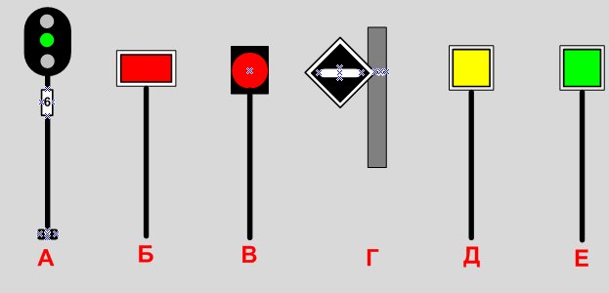
39. С какой скоростью поезд может проследовать входной светофор «Ч»
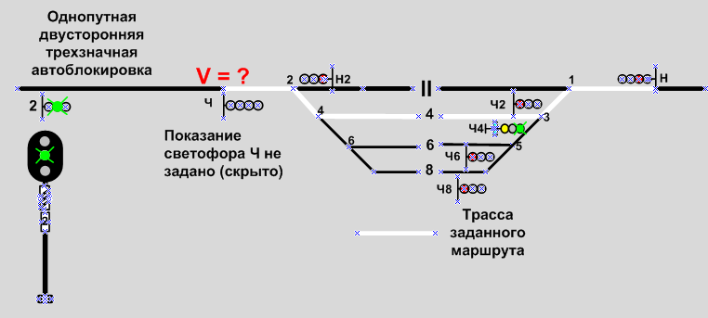
40. На перегоне А – В двусторонняя автоблокировка. С какой максимальной скоростью одиночный электровоз может следовать на I-й главный путь
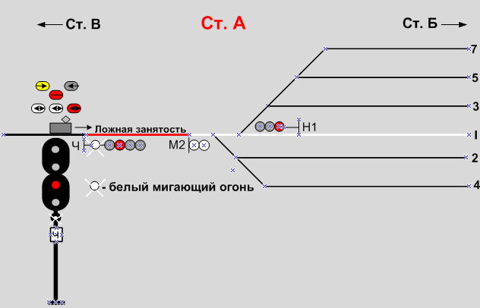
41. Выберите правильное показание выходного светофора «Ч2»
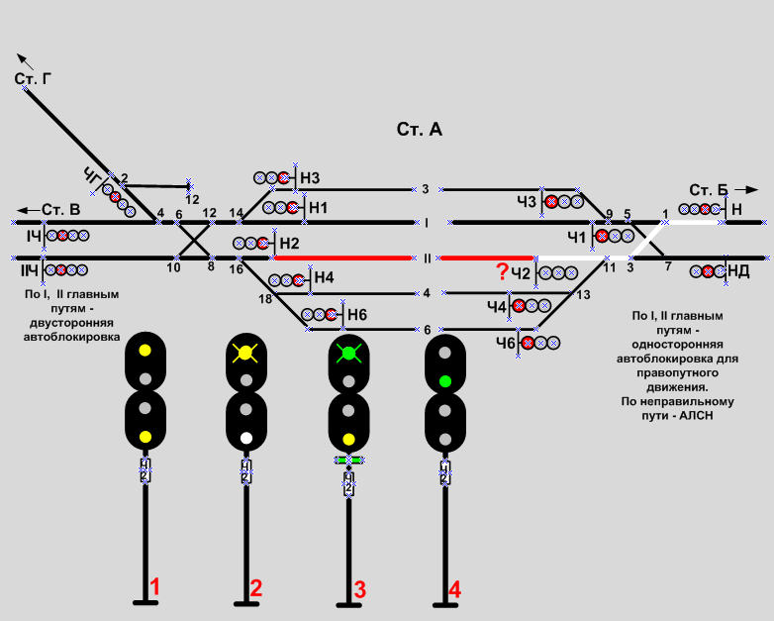
42. Укажите светофоры, показания которых соответствуют показанию локомотивного светофора
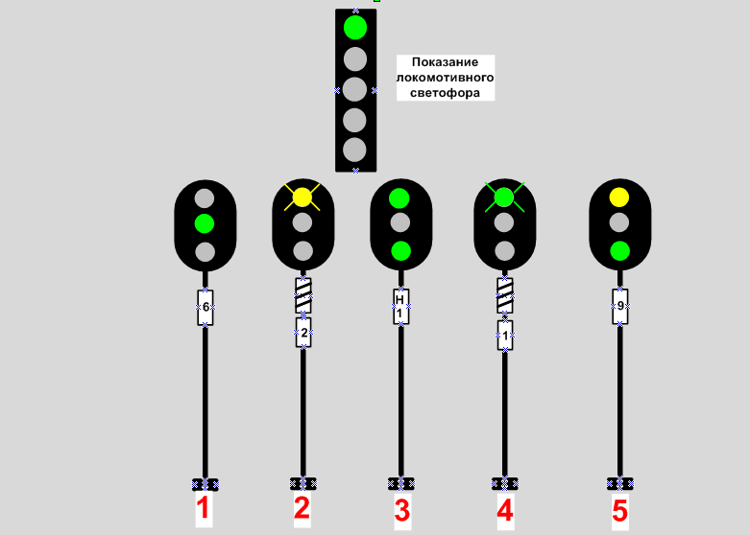

43. Выберите правильный вариант показания предвходного светофора
литер «2»
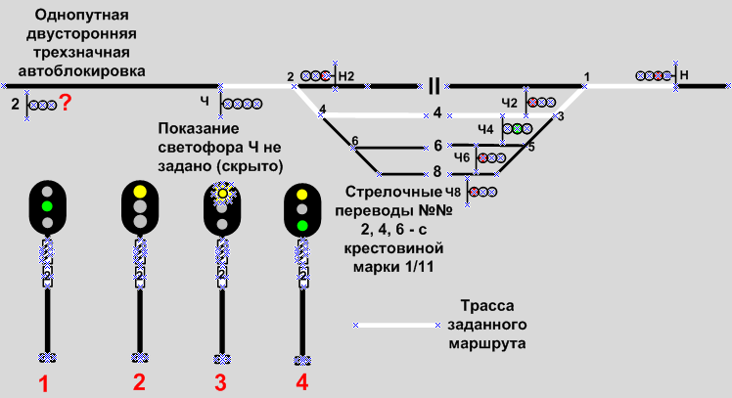
44. Выберите правильный вариант ограждения
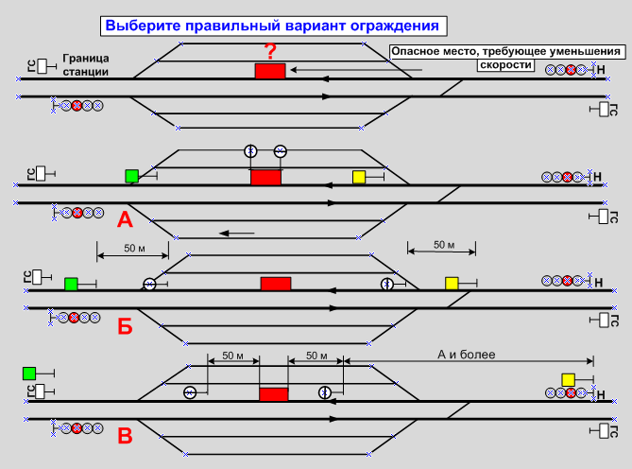

45. Выберите правильный вариант ограждения препятствия на пути
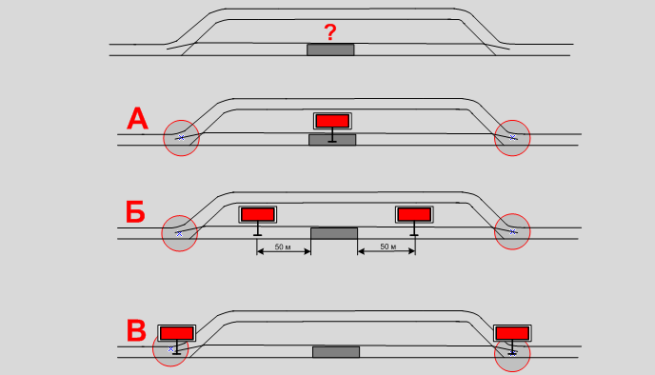
46. Выберите правильный вариант ограждения препятствия на пути
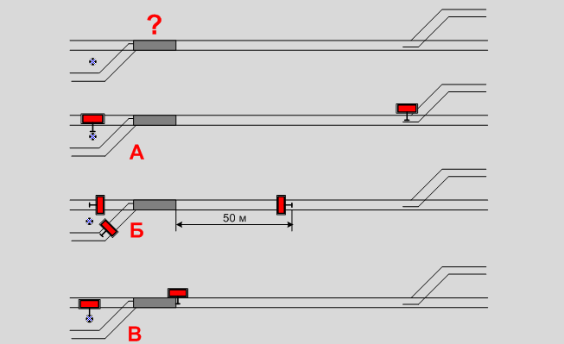

47. Однопутный перегон. Выберите правильный вариант осигналивания одиночного локомотива ночью при следовании в направлении, указанном стрелкой
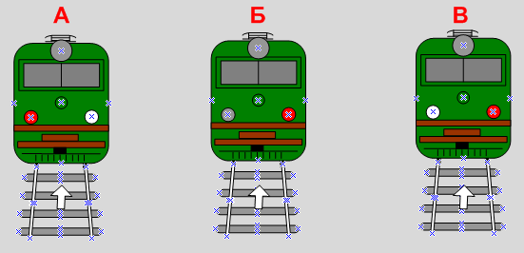

48. Какому из указанных вариантов соответствует ограждение хвоста поезда
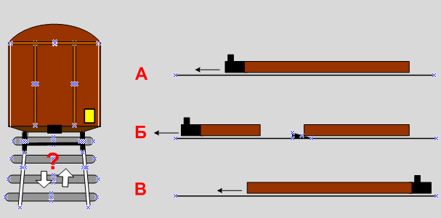
49. Ночь. Определите, какой поезд приближается к Вам.
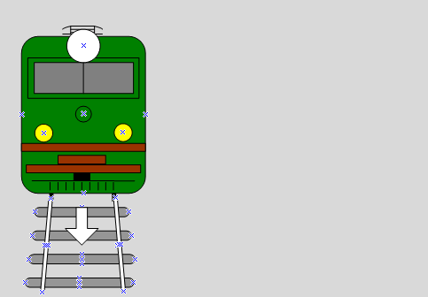
50. Какой сигнал должен подавать машинист свистком локомотива
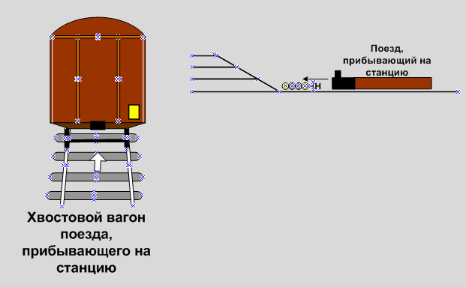
51. Плохая видимость (туман). Какой оповестительный сигнал должен подавать свистком локомотива машинист прибывающего поезда
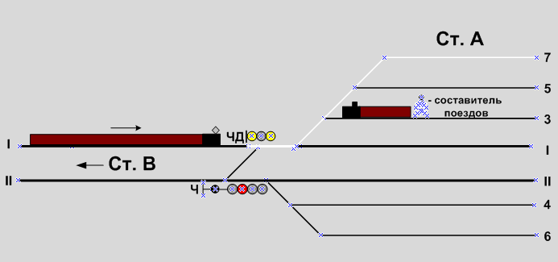

52. Какой сигнал должен подавать машинист свистком локомотива
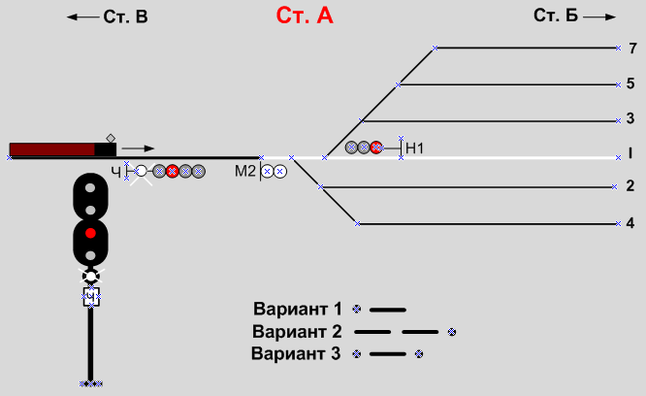
53. Назначение сигналов, их подразделение по способу восприятия
54. В каких случаях на путях общего пользования ночные сигналы применяются днем
55. Как подразделяются светофоры по назначению
56. Каковы основные значения сигналов, подаваемых светофорами (независимо от места установки и их назначения)
57. Условно-разрешающий сигнал, места его установки, как он выражается и какой порядок его проследования

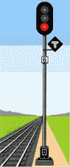

58. Назовите ручные и звуковые сигналы, применяемые при производстве маневровой работы
59. Перечислите звуковые сигналы тревог
60. Каким порядком ограждается место препятствия для движения поездов на путях общего пользования, на однопутном перегоне

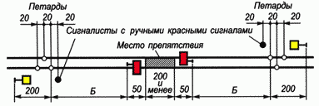

61. С какой скоростью может следовать машинист поезда после проследования проходного светофора с красным огнем при наличии разрешающего показания локомотивного светофора
62. До какого пункта машинист пассажирского или грузового поезда обязан довести поезд в случае выхода из строя устройств АЛС для их ремонта или замены локомотива (при исправном действии радиосвязи)
63. Какие разрешения ДСП может выдать машинисту для отправления поезда № 2641 на неправильный 2-й путь двухпутного перегона с двусторонней автоблокировкой по каждому пути при двухпутных правилах при запрещающем показании выходного светофора
64. Какие разрешения ДСП может выдать машинисту для отправления поезда № 23 на правильный 1-й путь двухпутного перегона с односторонней автоблокировкой при запрещающем показании выходного светофора
65. При каких неисправностях устройств СЦБ действие автоблокировки должно быть прекращено
66. Как производится отправление поезда с подталкивающим локомотивом, следующим на весь перегон, и в случае возвращения подталкивающего локомотива на станцию отправления
67. Двухпутный перегон, оборудованный полуавтоблокировкой. На станции А ДСП открыл выходной светофор поезду для отправления на станцию Б по правильному пути, а затем перекрыл его в связи с неготовностью поезда к отправлению. Что является разрешением на отправление со станции А поезду того же направления с соседнего пути
68. В каких случаях при отправлении поездов на перегоны, оборудованные полуавтоблокировкой, машинистам выдается письменное разрешение на бланке зеленого цвета формы ДУ-52 с заполнением пункта 2
69. Что является разрешением машинисту на следование до соседнего пункта после прекращения действия полуавтоблокировки
70. Какие данные и каким образом машинист остановившегося на перегоне поезда обязан сообщить ДСП (ДНЦ) при затребовании помощи
71. Можно ли осадить отправившийся поезд на путь отправления, если хвост поезда еще не вышел за границу станции
72. Какие способы оказания помощи остановившемуся на перегоне поезду допускаются при автоблокировке
73. С какой стороны может быть оказана помощь пассажирскому поезду, остановившемуся на перегоне, вспомогательным локомотивом с выводом поезда на станцию
74. По каким разрешениям хозяйственные поезда могут отправляться на перегон (путь перегона), закрытый для ремонта сооружений и устройств
75. При отправлении на закрытый перегон нескольких попутных хозяйственных поездов с какой скоростью они должны следовать и на каком расстоянии между ними
76. Допускается ли и при каких условиях отправление хозяйственных поездов на закрытый перегон с соседних раздельных пунктов навстречу друг другу
77. В каком случае машинисту хозяйственного поезда при отправлении на перегон для производства ремонтных работ выдается письменное предупреждение на бланке ф. ДУ-61 о пункте первоначальной остановки на перегоне (км, пикет)?
78. Как можно на путях общего пользования принять прибывающий поезд, который не устанавливается в границах полезной длины пути приема
79. По каким разрешениям и как производится прием поездов на станцию, при запрещающем показании входного (маршрутного) светофора на путях общего пользования
80. В случаях на поезда выдаются письменные предупреждения (ДУ-61)

Модуль В
Выполнение работ, установленных для слесаря по ремонту тепловоза 3-го разряда
Типовое задание: Выполнение работ, установленных для слесаря по ремонту тепловоза 3-го разряда
Состав работ: По выбору экспертов из сборника норм времени для слесарных работ при ремонте тепловозов и дизель поездов.
№ п/п | Виды работ | Норма времени
1 | 2 | 3
Кузов
1. | Замок двери кузова снять поставить | 0,21 час или 12мин
2. | Фильтры воздухозаборных устройств снять очистить отремонтировать поставить | 62,1мин
Экипажная часть
3. | Тормозную колодку снять поставить | 10,9 мин
4. | Трубы и патрубки песочницы разобрать | 24,7 мин
5. | Подвеску пружинную ТЭД снять поставить | 60, 8мин
6. | Пружиной подвеске произвести | 35,5 мин
7. | Тросик предохранительный тормозной рычажной передачи сменить | 10,3 мин
Дизель
8. | Адаптер индикаторного крана отремонтировать | 0,19 час
9. | Заглушку коленчатого вала дизеля типа Д-49снять осмотреть поставить | 0,31 мин
10. | Выпускное устройство дизеля Д49 снять поставить | 0,66 часа
11. | Коллектор надувочный отремонтировать | 1,86 часа
12. | Толкатели топливных насосов высокого давления отремонтировать | 2,13 часа
13 | Кольцо лабиринтовое со стороны генератора снять поставить | 1,13 часа
14. | Корпус толкателя рычажных клапанов снять поставить | 1,17 часа
15. | Крышки смотровых люков снять очистить промыть поставить | 0,99 часа
16. | Крышку верхнюю блока цилиндра дизеля снять почистить поставить | 2,55 часа
17. | Маслоотделитель вентиляции картера дизеля снять поставить | 0,59 часа
18. | Механизм валоповоротный отключить подключить | 0,11 часа
19. | Муфты пластинчатые или упругие снять поставить | 3часа
Электроаппараты
20. | Блок электромагнитов снять и поставить | 0,145 часа
21. | Вентиль электропневматический снять поставить | 0,126 часа
22. | Межтепловозное соединение снять поставить | 0,213 часа
Вспомогательное оборудование

23. | Агрегат масло прокачивающий снять поставить | 0,62 часа
24. | Валы карданные снять поставить | 0,89 часа
25. | Вентилятор охлаждения ТЭД передней тележки снять поставить | 0,67 мин

Описание критериев по устройству, техническому обслуживанию и ремонту узлов тепловоза:
Критерий А: Соблюдения последовательности работ.
- Правильность дефектации узла;
- Правильность разборки узла;
- Правильность замены детали.
- Правильность сборки узла.
- Правильность технического обслуживания узла.
Критерий B: Соблюдения норм времени на выполнения работы по ремонту узла.
(Определяется по сборнику норм времени для слесарных работ при ремонте тепловозов и дизель поездов).
Критерий С: Соблюдения норм охраны труда
Исправный инструмент.
Правильные приемы работы.
Оценка будет происходить в течение всего Д.Э.
Оборудование и расходные материалы по модулю

Необходимое оборудование и расходные материалы | Количество
Кузов | 1
Дизель | 1
Электроаппараты | 1
Вспомогательное оборудование (агрегат масло прокачивающий, валы карданные, вентилятор охлаждения) | По одному каждого вида

Критерии оценки
 | Критерий | баллы
 | Правильность дефектации узла | 4
 | Правильность разборки узла | 4
 | Правильность замены детали | 4
 | Правильность разборки узла | 4
 | Правильность технического обслуживания узла | 4
 | Максимальный балл | 20

Блок «Управление и техническая эксплуатация локомотива (тепловоза) под руководством машиниста»
Модуль С.
Типовое задание: Приемка тепловоза
Состав работ:
- Осмотр и приемка экипажной части.
- Осмотр и приемка дизеля и вспомогательного оборудования тепловоза
- Осмотр и приемка электрических машин тепловоза.
- Осмотр и приемка электрооборудования тепловоза.
- Осмотр высоковольтных камер
описание критериев
Критерий А: Соблюдения последовательности работ при приемке тепловоза.
Критерий B: Контроль параметров при приемке тепловоза.
Критерий С: Соблюдения норм охраны труда при приемке тепловоза.
Дополнительная информация (дополнительные материалы для использования) для работы:
- описание заданий;
- инструкции по выполнению задания;
- отчетные ведомости.
Требования к приемке тепловоза
- Экипажная часть
При выезде из депо и смене бригад выполните следующие работы:
1) осмотрите трубопроводы песочной системы, проверив трубы песочниц, т. е. надежно ли они закреплены, есть ли протертые места, а резиновые наконечники находятся на установленном расстоянии от рельса;
2) проверьте, нет ли трещин и сколов на витках пружин рессорного подвешивания, а также разрывов и выпучиваний его резиновых элементов;
3) в доступных местах осмотрите рамы тележек и убедитесь в отсутствии трещин и других дефектов, особенно в сварных швах;
4) проверьте надежность крепления крышек букс, фрикционных гасителей колебаний. Особое внимание обратите на состояние шарнирных узлов соединений гасителей колебаний с буксами;
5) тщательно осмотрите колесные пары локомотива и убедитесь в том, что они не имеют неисправностей, эксплуатация с которыми запрещена Правилами технической эксплуатации и Инструкцией по освидетельствованию и формированию колесных пар локомотивов;
6) проверьте состояние брезентовых чехлов возвращающих устройств (нет ли разрывов) и надежность их крепления хомутами;
7) осмотрите рычаги, тяги, триангели, скобы и предохранительные тросики рычажной передачи тормоза, проверьте прочность их крепления, наличие шайб и шплинтов;
8) проверьте надежность крепления тормозных колодок к башмакам;
9) проверьте и при необходимости установите требуемый выход штоков тормозных цилиндров;
10) проверьте правильность включения межтепловозного соединения и правильность соединения рукавов тормозной системы (по окраске); убедитесь в том, что рукава не имеют повреждений, а краны находятся в открытом положении;
11) тщательно проверьте (перед выездом из депо) исправность ударно-тяговых приборов, подвижность замков, действие расцепного привода, исправность предохранителя, подвижность автосцепки в горизонтальной плоскости;
12) тщательно осмотрите тяговые двигатели и их пружинные подвески, если тепловоз стоит на канаве, убедившись в том, что рукава подвода воздуха к тяговым электродвигателям не имеют механических повреждений (прорывов), прожогов или следов замасливания, атмосферное (дренажное) отверстие в заднем подшипниковом щите не засорено, а трубки подвода масла к якорным подшипникам плотно закрыты пробками. Проверьте надежность крепления кожухов тяговой передачи, осевого подшипника к корпусу тягового электродвигателя, крышек насоса, а также надежность крепления токоведущих частей и подвески силовых кабелей;
13) проверьте, имеются ли пломбы на пусковых кранах установки пенного пожаротушения. В случае нарушения пломбировки определите наличие раствора в резервуаре открытием нижнего контрольного крана. Пусковые краны опломбируйте
2. Пульт управления и аппаратная камера
Выполните следующие проверки и осмотры:
1) проверьте нулевое показание всех приборов и установите даты последних проверок, нанесенные на шкалы контрольных приборов;
2) проверьте исправность механической блокировки барабана реверсора. Рукоятка реверсора не должна переводиться, если контроллер установлен на рабочей позиции;
3) осмотрите скоростемер, проверьте установку скоростемерной ленты, качество писцов, отсутствие заеданий в пишущих механизмах скоростемера. Сверьте время и заведите часы;
4) проверьте исправность привода реверсора поочередным нажатием на якори электропневматических вентилей;
5) осмотрите поездные контакторы, нажатием на якоря электропневматических вентилей убедитесь в четкости срабатывания контакторов. Проверьте состояние крепления контакторов;
6) проверьте надежность электрических соединений в электромагнитных контакторах и реле. Осмотрите контакты главных и вспомогательных цепей;
7) осмотрите резисторы, убедитесь в отсутствии перегоревших витков. Проверьте надежность крепления и целость трубок, регулирующих поясков и проводов;
8) убедитесь в отсутствии грязи и пыли на токоведущих и изолированных частях аппаратов и электронных устройств;
9) при необходимости проверьте последовательность включения электроаппаратов согласно таблице, приведенной на электрической схеме тепловоза.
3. Электрические машины
Выполните следующие работы:
1) проверьте на ощупь нагрев подшипников электрических машин;
2) откройте смотровые люки и осмотрите коллектор тягового генератора. Поверхность коллектора должна быть гладкой, полированной, от светло-коричневого до темно-коричневого цвета с глянцевым блеском. Продуйте коллектор сухим сжатым воздухом. Убедитесь, что щетки свободно перемещаются в обоймах щеткодержателей и износ их не превышает допустимой величины,
3) убедитесь в отсутствии грязи и щеточной пыли между коллекторными пластинами и на других токоведущих и изолированных частях электрических машин; не допускайте эксплуатации электрических машин с оплавлением петушков, оплавлением и подгаром коллекторных пластин, наволакиванием меди в межламельном промежутке;
4) закройте все смотровые люки после осмотра электрических машин;
5) проверьте крепление двухмашинного агрегата и синхронного подвозбу-дителя, состояние коллекторов и щеток, плотность соединений токоведущих частей. Проследите, чтобы под двухмашинным агрегатом и синхронным под-возбудителем не было пыли, грязи и посторонних предметов. Крепление проверяйте методом обстукивания и визуально;
6) проверьте положение заслонок на каналах охлаждения тягового генератора и тяговых электродвигателей (соответствующее погодным уловиям).
4. Дизель и системы
При выезде из депо выполните следующие работы:
1) проверьте уровень масла в картере по маслоуказателю. Уровень масла должен быть между метками маслоуказателя;
2) проверьте уровень топлива в баке. Действительное количество топлива определяется как среднее арифметическое замеров с левой и правой сторон топливного бака;
3) при осмотре топливной аппаратуры убедитесь в том, что все пальцы поводков тяг управления находятся в зацеплении с рейками топливных насосов, а упоры реек запломбированы. Легким нажатием на регулирующую рейку проверьте, нет ли заеданий плунжера во втулке и рейки в корпусе насоса;
4) проверьте наличие пломбы на реле давления масла. Убедитесь в отсутствии трещин на маслоподводящих трубках и отсутствии течи масла в местах их присоединения к реле;
5) нажатием на кнопку выключателя проверьте срабатывание механизма аварийного выключателя дизеля. Поворотом рукоятки вправо восстановите рабочее положение механизма;
6) проверьте действие механизма выключения десяти топливных насосов левого ряда и пяти топливных насосов правого ряда кратковременным нажатием на якори электропневматических вентилей ВП6 и ВП9. При этом должно наблюдаться четкое срабатывание механизма и движение тяг в сторону выключения подачи топлива насосами;
7) осмотрите регулятор частоты вращения. Проверьте наличие пломб на корпусе регулятора. Установите уровень масла при работающем дизеле, который должен быть не выше 5 мм и не ниже 10 мм метки маслоуказателя;
8) убедитесь в том, что червяк валоповоротного механизма не находится в зацеплении с червячным венцом ведущего диска муфты привода генератора;
9) осмотрите фильтры непрерывного действия. Проконтролируйте уровень масла по масломерному стеклу. Уровень масла должен быть между рисками масломерного стекла. Поворотом рукоятки привода установите жалюзи и дверку корпуса фильтра в положение, соответствующее атмосферным условиям;
10) тщательно осмотрите резиновые рукава подвода воздуха к турбокомпрессорам. Не допускайте к эксплуатации рукава, имеющие разрывы;
11) проверните рукоятки фильтра грубой очистки масла на три полных оборота по часовой стрелке при остановленном дизеле;
12) убедитесь в том, что вентили и краны всех систем находятся в положениях, соответствующих указанным в таблицах.
13) проверьте уровень воды в бачке обмыва лобовых стекол (в летнее время).
5. Агрегаты вспомогательного оборудования и их приводы
Выполните следующие осмотры и проверки:
1) осмотрите компрессор, убедитесь в отсутствии течи масла по фланцевым соединениям и соединениям маслоподводящего трубопровода. Проверьте уровень масла в картере. Уровень масла должен быть между метками маслоуказателя. После проверки маслоуказатель поставьте на место. Проверьте наличие пломб на предохранительных клапанах компрессора, состояние и натяжение ремня клиноременной передачи;
2) проверьте крепление всех редукторов, убедитесь в отсутствии течи масла из штуцеров подвода и сливных пробок;
3) проверьте состояние валопроводов, карданных валов, пластинчатых муфт и креплений ограждений валопроводов;
4) осмотрите пневмопривод вентилятора холодильной камеры, убедитесь в отсутствии утечек масла и воздуха из штуцеров подвода и трубопроводов;
5) проверьте соответствие положения люков на коллекторе вентилятора холодильной камеры погодным условиям;
6) проверьте крепление промежуточной опоры, корпуса подшипников, натяжение ремней клиноременной передачи привода синхронного подвозбудителя;
7) проверьте, нет ли заеданий в приводах жалюзи;
8) осмотрите рабочее колесо вентилятора холодильной камеры, убедитесь в отсутствии трещин на лопастях и особенно в месте расположения сварных швов;
9) проверьте правильность работы автоматического прямодействующего и вспомогательного тормозов (руководствуясь действующей инструкцией по эксплуатации тормозов).
Оборудование и расходные материалы по модулю

Необходимое оборудование и расходные материалы | Количество
Секция тепловоза | 1
Перчатки | 1пара

Критерии оценки

 | Критерий | баллы
 | Осмотр трубопроводов песочной системы | 0,5
 | Осмотр рессорного подвешивания | 0,5
 | Осмотр рамы тележки | 0,5
 | Осмотр букс и фрикционных гасителей колебаний | 0,5
 | Проверить режимы включения воздухораспределителей | 0,5
 | Проверить выход штоков ТРП | 0,5
 | Проверить толщину колодок | 0,5
 | Осмотр колесных пар | 0,5
 | Осмотр брезентовых чехлов возвращающих устройств | 0,5
 | Осмотр рычагов тяг рычажной передачи, надежность крепления тормозных колодок, выход штоков тормозных цилиндров | 0,5
 | Осмотр ударно-тяговых приборов | 0,5
 | Осмотр межтепловозных соединений и тормозных рукавов | 0,5
 | Осмотр поездных контакторов | 0,5
 | Осмотр реверсора | 0,5
 | Осмотр сопротивлений высоковольтной камере | 0,5
 | Проверка на нагрев подшипников электрических машин | 0,5
 | Осмотр коллектора тягового генератора | 0,5
 | Осмотр коллекторов электрических машин | 0,5
 | Положение заслонок электрических машин в зависимости от погодных условий | 0,5
 | Проверить уровень масла | 0,5
 | Проверить уровень топлива | 0,5
 | Проверить уровень масла в компрессоре | 0,5
 | Осмотр топливной аппаратуры | 0,5
 | Осмотр объединенного регулятора частоты и мощности | 0,5
 | Осмотр волоповоротного механизма | 0,5
 | Осмотр фильтров непрерывного действия | 0,5
 | Осмотр рукавов подвода воздуха к турбокомпрессорам | 0,5
 | Провернуть элементы фильтра грубой очистки | 0,5
 | Осмотр всех кранов систем | 0,5
 | Осмотр компрессора и его привода. | 0,5
 | Осмотр крепления редукторов и течи масла | 0,5
 | Осмотр состояния валопроводов, крестовин карданов, пластинчатых муфт. | 0,5
 | Осмотр сервопривода вентилятора холодильной камеры | 0,5
 | Осмотр рабочего колеса вентилятора холодильной камеры | 0,5
 | Правильность постановок ручек кранов в рабочей и нерабочей кабинах. | 0,5
 | Даты поверки манометров | 0,5
 | Пломбировка приборов | 0,5
 | Постановка фиксаторов на кранах | 0,5
 | Проверка наличие инструмента | 0,5
 | Правильность постановок ручек кранов в рабочей и нерабочей кабинах. | 0,5
 | Максимальный балл | 20

Модуль Д:
Управление тепловозом при движении по участку
Типовое задание: Выполнение практического задания на тренажере (Тренажер кабина машиниста ТЭМ2 или Тренажер кабина машиниста 2ТЭ10В) или Тренажер кабина машиниста 2ТЭ10У или Тренажер кабина машиниста тепловоза ТЭ10МК или Тренажер кабина машиниста тепловоза ТЭМ18ДМ) Участок: Видеоизображение участка профиля пути «А - Б» протяженностью 63 км.
Начальные условия:
- Все тумблеры на пульте машиниста находятся в выключенном состоянии;
- Тормозная сеть поезда находится в заряженном состоянии;
- Поезд стоит на железнодорожной станции А.
Состав работ:
- Запуск дизеля.
- Проверка параметров тепловоза при запущенном дизеле.
- Выполнение регламента переговоров при движении по участку.
- Контроль параметров тепловоза при движении тепловоза.
Последовательность выполняемых действий:
- Запуск дизеля тепловоза
Включить рубильник аккумуляторной батарее
Включить Автоматы А4 «Топливный насос», А5 «Работа дизеля», А13 «Управление»
Вставить и повернуть рукоятку блокировки тормоза БУ на пульте машиниста ведущей секции
Включить тумблер «Топливный насос»
Реверсивную рукоятку контроллера поставить в рабочее положение «Вперед» или «Назад»;
Убедиться, что штурвал контроллера в кабине машиниста находятся на нулевой позиции
Включить и отпустить кнопку «Пуск дизеля».
2.Проверить параметры тепловоза при запущенном дизеле
2.1 Прежде чем приступить к осмотру узлов и агрегатов тепловоза после пуска дизеля, проверьте показания дифманометра. Нормальное разрежение в картере должно быть 98—588 Па (10—60 мм вод. ст.). При возникновении в картере давления (вместо разряжения) дизель немедленно остановите и выясните причину. Обратите внимание на правильность показаний контрольно-измерительных приборов, расположенных на пульте управления и в дизельном помещении. Проверьте работу дизеля, тягового генератора и вспомогательного оборудования на слух. При обнаружении посторонних шумов и стуков дизель остановите для выяснения причин. Проверьте плотность закрытия всех смотровых люков дизеля, люков выпускного коллектора. Через смотровые стекла маслосборников убедитесь в нормальной прокачке масла через подшипники турбокомпрессоров. Осмотрите центробежный фильтр масла, убедитесь в его работе через прозрачный лючок.
2.2 При осмотре топливной аппаратуры проверьте, нет ли течи топлива в соединениях трубопроводов и по прокладке между корпусом насоса и топливным коллектором. Течь трубок высокого давления и пропуск газов в месте установки форсунки не допускаются. Убедитесь в отсутствии течи.
2.3 Осмотрите водяные насосы дизеля и убедитесь в отсутствии течи по уплотнениям валов. (Допускается каплепадение воды через уплотнения не более 100 капель в 1 мин.)
2.4 Масляный трубопровод осмотрите и убедитесь в отсутствии течи масла через все виды соединений. Особое внимание обратите на состояние резинотканевых рукавов. Не допускайте эксплуатации системы с рукавами, имеющими выпучивание и трещины до корда.
2.5 В случае обнаружения течи воды или масла по фланцам водомасляного теплообменника равномерно подтяните гайки по всему периметру. Убедитесь в отсутствии течи масла из корпуса фильтров грубой и тонкой очистки масла.
2.6 Холодильную камеру тепловоза осмотрите и убедитесь в отсутствии течи по секциям холодильника и коллекторам. Проверьте все соединения трубопроводов водяных систем, устраните имеющиеся течи подтяжкой соединений. Осмотрите фильтры непрерывного действия, проверьте соответствие положения рукоятки и заслонки воздушного канала атмосферным условиям. Прогревайте дизель до температуры воды и масла 40 °С на восьмом положении контроллера. На тепловозе, прибывшем с завода, после пуска и прогрева дизеля удалите антикоррозионную смазку.

- Получить бланк ДУ-61 об ограничениях скорости
4. Выполнение регламента переговоров при движении по участку.
4.1. Регламент переговоров и действий машиниста при отправлении поезда
4.1.1. Перед отправлением поезда с железнодорожной станции (далее - станция) при разрешающем показании выходного (маршрутного) светофора машинист и помощник машиниста обязаны выполнить регламент «Минута готовности» в виде диалога, при котором помощник машиниста объявляет машинисту и подтверждает свой доклад действиями и жестами руки.
1) о получении поездных документов и бланков предупреждений;
Порядок действий:
Помощник машиниста докладывает по тексту: «Поездные документы получены», указывает рукой на пакет документов на поезд. Машинист подтверждает словом: «Верно». Помощник машиниста докладывает по тексту: «Бланк предупреждений
формы ДУ-61 получен, предупреждения сверены», указывает рукой на свой
бланк предупреждения. Машинист подтверждает: «Верно. Получен, сверены».
2) о включении приборов безопасности и радиостанции, подойдя к
рабочему месту машиниста;
Порядок действий:
Помощник машиниста докладывает по тексту: «Радиостанция - включена», указывает рукой на радиостанцию. Машинист визуально убеждаясь, подтверждает словами: «Верно. Радиостанция - включена». Помощник машиниста докладывает по тексту: «АЛСН - включена, на локомотивном...», указывает рукой на АЛСН, называет соответствующее
показание локомотивного светофора. Машинист визуально убеждаясь, подтверждает словами: «Верно. АЛСН - включен, на локомотивном...», указывает на АЛСН рукой, дублирует показание локомотивного светофора.
При наличии БЛОК помощник машиниста докладывает по тексту: «БЛОК - включен, на локомотивном...», указывает рукой на БЛОК, называет соответствующее показание локомотивного светофора. Машинист убеждаясь, подтверждает словами: «Верно. БЛОК - включен, на локомотивном...», указывает на БЛОК рукой, дублирует показание
локомотивного светофора.
При наличии КЛУБ помощник машиниста докладывает по тексту: «КЛУБ - включен, кассета вставлена, запись производится, на локомотивном...», указывает рукой на КЛУБ. Машинист убеждаясь, подтверждает словами: «Верно. КЛУБ - включен, кассета вставлена, запись производится, на локомотивном...», дублирует показание локомотивного светофора.
При наличии САУТ помощник машиниста докладывает по тексту: «САУТ - включен, режим поездной», указывает рукой на САУТ. Машинист убеждаясь, подтверждает словами: «Верно. САУТ - включен, режим поездной», указывает на САУТ рукой.
При наличии ТСКБМ помощник машиниста докладывает по тексту: «ТСКБМ - включен, ввести команду К-71», указывает рукой на ТСКБМ. Машинист убеждаясь, подтверждает словами: «Верно. ТСКБМ - включен».
После ввода команды К-71 на КЛУБ, докладывает «активен».
При наличии скоростемера ЗСЛ помощник машиниста докладывает по тексту: «Лента заправлена, писцы вставлены, часы заведены», указывает рукой на ЗСЛ. Машинист убеждаясь, подтверждает словами: «Верно. Лента заправлена, писцы вставлены, часы заведены», убеждается путем открытия и закрытия крышки скоростемера.
При наличии КПД в зависимости от типа помощник машиниста докладывает по тексту: «Лента заправлена, кассета вставлена», указывает рукой на КПД. Машинист убеждаясь визуально, подтверждает словами: «Верно. Лента заправлена, кассета вставлена».
3) об отпуске ручного тормоза;
Порядок действий:
Помощник машиниста, при наличии ручного тормоза в кабине локомотива, проверяет его фактический отпуск попыткой вращения рукоятки/колеса ручного тормоза, докладывает по тексту: «Ручной тормоз локомотива проверен, отпущен». Машинист, убеждаясь в правильности доклада, подтверждает словами: «Верно. Ручной тормоз локомотива
проверен, отпущен». Во всех случаях, при приёмке локомотива, помощник машиниста заблаговременно проверяет отпуск ручных тормозов локомотива.
В случае расположения ручного тормоза в машинном отделении, помощник машиниста производит доклад, согласно вышеприведенному тексту.
4) о наличии справки об обеспечении поезда тормозами;
Порядок действий:
Помощник машиниста докладывает по тексту: «Справка об обеспечении поезда тормозами получена». Машинист предъявляет помощнику машиниста справку, подтверждает словами: «Верно. Справка получена».
5) о соответствии номера хвостового вагона в справке об обеспечении
поезда тормозами и натурном листе поезда:
Порядок действий:
Помощник машиниста докладывает по натурному листу поезда: «Номер хвостового вагона...». Машинист подтверждает по справке словами: «Верно. Номер хвостового вагона..., соответствует».
6) о времени стоянки от последнего опробования тормозов (для
грузовых поездов о плотности тормозной магистрали поезда «...» сек.):
Порядок действий:
Помощник машиниста докладывает по тексту: «Время с момента последнего опробования тормозов... минут. Сокращенное опробование не требуется, плотность тормозной магистрали поезда... секунд». Машинист сверяет время, подтверждает словами: «Верно. Время с момента последнего опробования тормозов... минут. Сокращенное опробование не требуется, плотность тормозной магистрали поезда... секунд».
7) о давлении в тормозной и питательной магистралях:
Порядок действий:
Помощник машиниста, подойдя к рабочему месту машиниста, указывает рукой на приборы, докладывает по тексту: «Давление тормозной магистрали ..., давление питательной магистрали...». Машинист, убеждаясь лично, дублирует показание словами: «Верно. Давление тормозной магистрали ..., давление питательной магистрали...».
8) о показании локомотивного светофора или блока индикации КЛУБ
(далее - локомотивный светофор);
Порядок действий:
Помощник машиниста указывает рукой на локомотивный светофор, докладывает по тексту: «На локомотивном светофоре...». Машинист, убеждаясь лично, дублирует показание словами: «Верно. На локомотивном светофоре...».
9) о проверке целостности тормозной магистрали пассажирского или
грузового поезда путем кратковременной постановки ручки крана машиниста
в первое положение;
Порядок действий:
Помощник машиниста, указывая рукой на управляющий орган крана машиниста, докладывает по тексту: «Проверка целостности тормозной магистрали поезда». Машинист, выполняет проверку целостности тормозной магистрали поезда, по окончании проверки докладывает помощнику машиниста: «Целостность проверена, давление в ТМ в норме».
10) о показании выходного (маршрутного) светофора с
железнодорожного пути (далее - путь) отправления;
Порядок действий:
Помощник машиниста, указывает рукой на выходной (маршрутный) светофор пути отправления, докладывает по тексту: «Вижу выходной (маршрутный) светофор... (литер светофора) с ... (номер пути) - ... (показание светофора)». Машинист, убеждается и указывает рукой на светофор, подтверждает словами: «Верно. Вижу выходной (маршрутный) светофор... (литер светофора) с ... (номер пути) - ... (показание светофора)».
В случае ограниченной видимости сигнала машинист лично убеждается о показании светофора по докладу помощника машиниста, который обязан сойти с локомотива и лично убедиться в фактическом показании сигнала светофора.
11) об установленной скорости следования по маршруту отправления
... км/час;
Порядок действий:
Помощник машиниста, докладывает по тексту: «Скорость следования с ... (номер пути) - ... км/ч». Машинист подтверждает словами: «Верно. Скорость следования с ... (номер пути) - ... км/ч». В случае наличия ограничений скорости по маршруту отправления
поезда в границах железнодорожной станции, помощник машиниста обязан проинформировать машиниста обо всех скоростях движения.
12) об отсутствии сигналов остановки с железнодорожного пути и
поезда, поочередно осматривая состав поезда через боковые окна кабины или
зеркала заднего вида, и о том, что время стоянки пассажирского поезда
согласно расписанию закончилось.
Порядок действий:
Помощник машиниста, сообщает машинисту по тексту: «Осматриваю состав поезда и наличие сигналов остановки». Машинист подтверждает: «Понятно». Помощник машиниста производит осмотр. После осмотра помощник машиниста, докладывает по тексту: «Слева без замечаний, сигналы не подаются». Машинист подтверждает: «Понятно, слева без замечаний, сигналы не подаются». Машинист производит осмотр. После
осмотра машинист, докладывает по тексту: «Справа без замечаний, сигналы не подаются». Помощник машиниста подтверждает: «Понятно, справа без замечаний, сигналы не подаются. (Время стоянки пассажирского поезда согласно расписанию закончилось)». Машинист, убеждается лично в показаниях напольного, выходного
(маршрутного) и локомотивного светофоров с железнодорожного пути отправления, согласно приведенного выше порядка, убеждается в отсутствии сигналов остановки с пути и поезда и при отсутствии сигналов остановки, подаваемых с железнодорожного пути и поезда, приводит поезд в движение.
Регламент переговоров «минута готовности» выполняется помощником машиниста стоя на своем рабочем месте кроме случаев, когда необходимо убедиться в показаниях приборов безопасности, приборов на пульте управления или с места, обеспечивающего лучшую видимость сигнала путевого светофора и положения стрелочных переводов.
1.2. После приведения поезда в движение машинист и помощник
машиниста обязаны, поочередно открывая боковые окна, с помощью зеркал
заднего вида или камер видеонаблюдения, проверить и доложить друг другу
об отсутствии (наличии) сигналов остановки, а также о состоянии поезда.
Порядок действий:
Помощник машиниста, сообщает машинисту по тексту: «Осматриваю состав поезда и наличие сигналов остановки после отправления». Машинист подтверждает: «Понятно, наблюдаю». Помощник машиниста производит осмотр. После осмотра помощник машиниста, докладывает по тексту: «Слева состав поезда без замечаний, сигналы остановки не подаются». Машинист подтверждает: «Понятно, слева состав поезда без замечаний, сигналы остановки не подаются». Машинист докладывает помощнику машиниста по тексту: «Осматриваю поезд». Помощник машиниста подтверждает:
«Понятно, наблюдаю». Машинист производит осмотр. После осмотра машинист, докладывает по тексту: «Справа состав поезда без замечаний, сигналы остановки не подаются». Помощник машиниста подтверждает: «Понятно, справа состав поезда без замечаний, сигналы остановки не подаются».
1.3. Во всех случаях запрещается локомотивной бригаде одновременно производить осмотр поезда, отвлекаться от ведения поезда, наблюдения за состоянием пути, контактной сети, сигналами подаваемыми светофорами, путевыми и сигнальными знаками.
1.4. В случае необходимости наблюдения за работниками, провожающими поезд, машинист или помощник машиниста обязаны уведомить второго работника локомотивной бригады.
Порядок действий:
Помощник машиниста, машинист предупреждает по тексту: «Внимание, наблюдаю за работниками, провожающими поезд». Машинист помощник машиниста подтверждает: «Понятно, наблюдаю за маршрутом». При этом в случае наблюдения за работниками машинистом, помощник машиниста должен приблизиться к рабочему месту машиниста, а в случае осмотра помощником машиниста, машинист должен встать на своём рабочем
месте. Производится осмотр. После осмотра, доклад по тексту: «Работники, провожающие поезд, сигналов не подают».
1.5. Перед отправлением поезда с промежуточной железнодорожной станции или после остановки на перегоне при разрешающем показании путевого светофора машинист и помощник машиниста обязаны выполнить регламент «Минута готовности» в виде диалога, при котором помощник машиниста контролирует и объявляет машинисту:
1) о включении приборов безопасности и радиостанции;
2) о времени стоянки от последнего опробования тормозов (для
грузовых поездов о плотности тормозной магистрали поезда «...» сек.);
3)о проверке целостности тормозной магистрали пассажирского или
грузового поезда путем кратковременной постановки ручки крана машиниста
в первое положение;
4) о давлении в тормозной и питательной магистралях;
5) о показании путевого светофора;
6) о показании локомотивного светофора;
7) об установленной скорости следования;
8) об отсутствии сигналов остановки с железнодорожного пути и поезда, поочередно осматривая состав поезда через боковые окна кабины или зеркала заднего вида, и о том, что время стоянки пассажирского поезда согласно расписанию закончилось.
Данный диалог выполнять согласно требований пункта 1.1.
1.6 Во всех случаях локомотивной бригаде запрещено одновременно производить осмотр состава поезда, сверку предупреждений и выполнение других надобностей, отвлекаться от ведения поезда, наблюдения за сигналами, положением стрелочных переводов, свободностью пути, состоянием контактной сети.
4.2. Регламент переговоров и действий машиниста в пути следования
4.2.1. Перед проследованием головой поезда входного сигнала железнодорожной станции обратного направления или знака «граница станции», помощник машиниста обязан доложить машинисту о показании локомотивного светофора, об установленной скорости движения по перегону, о наличии постоянных и временно действующих ограничений
скорости на перегоне, времени хода по перегону, сведения о работах на перегоне и наличии людей.
4.2.2. В пути следования помощник машиниста обязан докладывать машинисту о показаниях, подаваемых светофорами, озвучивая его показание и литер сигнала, о показаниях локомотивного светофора, а также об изменениях показаний локомотивного светофора, сигналах остановки, подаваемых с железнодорожного пути и поезда, сигналах ограждения мест производства работ.
Машинист, убедившись в правильности информации, обязан повторить её, при этом подтвердить восприятие словами: «Вижу... (далее текст доклада помощника машиниста)».
4.2.3. В пути следования локомотивная бригада обязана поочередно наблюдать в пределах видимости за работниками железнодорожного транспорта, находящихся на путях и принять все меры к остановке поезда в случае подачи сигнала остановки, при этом заблаговременно подавая сигналы большой громкости при приближении к местам работ и расположения людей.
В случае наблюдения за работниками железнодорожного транспорта, работник локомотивной бригады обязан уведомить об этом второго работника локомотивной бригады:
Порядок действий:
Помощник машиниста, машинист предупреждает по тексту:
«Внимание, наблюдаю за работниками на пути». Машинист / помощник машиниста подтверждает: «Понятно, наблюдаю за маршрутом». При этом в случае наблюдения за работниками машинистом, помощник машиниста должен встать на своем рабочем месте, а в случае осмотра помощником машиниста, машинист должен встать на своём рабочем месте. Производится осмотр. После осмотра, доклад по тексту: «Работниками с пути, в пределах
видимости, сигналы остановки не подаются».
4.2.4. Помощник машиниста обязан заблаговременно предупреждать машиниста о приближении:
- к местам проверки действия автоматических тормозов в поезде с указанием километра, пикета и скорости начала торможения, а после выполнения проверки тормозов - озвучить фактическую и требуемую величину тормозного пути;
Порядок действий:
Помощник машиниста за 1,5 - 2 км предупреждает по тексту: «Проба тормозов на эффективность ...км...пк со скорости ...км/час». Машинист подтверждает: «Понятно, проба тормозов на эффективность .. .км.. .пк».
После выполнения опробования тормозов на эффективность помощник машиниста докладывает по тексту: «Тормозной путь составил ... метров, при норме ... метров. Тормозной эффект получен / не получен». Машинист подтверждает: «Верно. Тормозной путь составил ... метров, при норме ... метров. Тормозной эффект получен / не получен».
2) к железнодорожным переездам, подавая сигналы большой громкости
при приближении за 1,5 - 2 км, и за 200 - 500 метров, оценивая их свободность.
Порядок действий:
Помощник машиниста за 1,5 - 2 км предупреждает по тексту:
«Внимание, впереди переезд». Машинист подтверждает: «Понятно, подаю сигнал большой громкости».
При приближении к переезду, за 500 метров помощник машиниста указывает рукой в сторону переезда и предупреждает по тексту: «Внимание, впереди переезд, в пределах видимости свободен / занят». Машинист подтверждает: «Вижу переезд, в пределах видимости свободен / занят». обеспечивает подачу сигнала большой фомкости. Помощник машиниста проследует переезд стоя на своем рабочем месте.
3) к местам действия предупреждения об ограничении скорости.
Порядок действий:
Помощник машиниста за 1,5 - 2 км предупреждает по тексту: «Внимание, впереди ограничение скорости на ... км ... пк, скорость ...км/час». Машинист подтверждает: «Понятно, впереди ограничение скорости на ... км ... пк, скорость ...км/час».
При появлении в пределах видимости желтого щита помощник машиниста докладывает «Внимание, впереди желтый щит! Впереди ...причина последующего ограничения скорости/» Машинист подтверждает: «Вижу желтый щит! Впереди ... /причина последующего ограничения скорости»
При появлении в пределах видимости знака начала / конец опасного
места помощник машиниста докладывает: «Внимание, впереди знак начала / конец опасного места! Скорость ... км/ч!» Машинист подтверждает: «Вижу впереди знак начала опасного места! Скорость ... км/ч!»
4) к местам расположения напольных устройств КТСМ, УКСПС, местам подверженным к размыву и камнепада.
5) к местам производства работ, в том числе и по соседнему пути, при этом локомотивная бригада обязана своевременно подавать оповестительные сигналы большой громкости.
Места ограничения скорости движения, огражденные знаками «Начало опасного места» и «Конец опасного места», помощник машиниста обязан проследовать, стоя на своем рабочем месте.
После проследования мест ограничения скорости, КТСМ, УКСПС, мостов, тоннелей всем составом поезда, помощник машиниста обязан доложить о выявленных замечаниях при движении поезда по «Опасному месту» или об их отсутствии по форме: «Опасное место (КТСМ, УКСПС, мост, тоннель) проследование составом поезда без замечаний».
4.2.5. При следовании поезда по кривым участкам железнодорожного пути, при приближении к искусственным сооружениям (тоннели, мосты, виадуки) и железнодорожным станциям машинист и помощник машиниста обязаны поочередно через боковые окна, с помощью зеркал заднего вида или камер видеонаблюдения осматривать поезд и докладывать друг другу о состоянии поезда в пределах видимости, при этом необходимо уведомить об
этом второго работника локомотивной бригады.
Порядок действий:
В случае осмотра помощником машиниста, помощник машиниста,
сообщает машинисту по тексту: «Осматриваю состав поезда». Машинист подтверждает: «Понятно, наблюдаю». Помощник машиниста производит осмотр. После осмотра помощник машиниста, докладывает по тексту: «Слева состав поезда без замечаний». Машинист подтверждает: «Понятно, слева состав поезда без замечаний». В случае осмотра поезда машинистом, машинист докладывает помощнику машиниста по тексту: «Осматриваю
поезд». Помощник машиниста подтверждает: «Понятно, наблюдаю».
Машинист производит осмотр. После осмотра машинист, докладывает по тексту: «Справа состав поезда без замечаний». Помощник машиниста подтверждает: «Понятно, справа состав поезда без замечаний».
4.2.6. На двухпутных и многопутных участках железнодорожного пути помощник машиниста обязан осматривать встречный поезд и докладывать машинисту о результатах осмотра, а в случае обнаружения в проследовавшем поезде неисправностей или нарушений, угрожающих безопасности движения, по радиосвязи сообщить об этом машинисту проследовавшего поезда, дежурному по станции (далее - ДСП) или поездному диспетчеру
(далее - ДНЦ). Помощник машиниста при осмотре встречного поезда, скрещении поездов на блокпостах и станциях должен находится стоя в непосредственной близости от рабочего места машиниста.
Порядок действий:
При осмотре встречного поезда, помощник машиниста должен приблизиться к рабочему месту машиниста, сообщить машинисту по тексту:
«Осматриваю состав встречного поезда». Машинист подтверждает:
«Понятно, наблюдаю». Помощник машиниста производит осмотр. После осмотра помощник машиниста, докладывает по тексту: «Слева состав встречного поезда без замечаний, огражден, рукав подвешен». Машинист подтверждает: «Понятно, слева состав встречного поезда без замечаний, огражден, рукав подвешен».
4.4.2.7. При стоянках на станциях помощник машиниста должен стоять на своем рабочем месте при скрещении, проследовании встречных и поездов попутного направления, а при следовании поезда по соседнему пути - находиться в непосредственной близости от рабочего места машиниста.
2.8. При дублировании показаний светофоров машинист и помощник машиниста обязаны называть их назначение (проходной, предупредительный, входной, маршрутный, повторительный, выходной, маневровый), а на железнодорожных станциях и многопутных участках - также принадлежность по номеру железнодорожного пути. Там, где на светофорах имеются маршрутные указатели, их показания также повторяются друг другу.
4.2.9. При приближении к светофору сигнализирующим желтым огнем помощник машиниста обязан приблизиться к рабочему месту машиниста и доложить машинисту установленную скорость его проследования и величину давления в тормозной и питательной магистралях, положение управляющего органа крана машиниста, положение контроллера.
Порядок действий:
Помощник машиниста, подойдя к рабочему месту машиниста, указывает рукой на приборы, докладывает по тексту: «На локомотивном ... (называет показание локомотивного светофора), путевой (проходной, входной, маршрутный) светофор... (называет литер и показание светофора).
Давление тормозной магистрали ..., давление питательной магистрали...
Скорость не более ... км/ч. Ручка крана машиниста в ... положении (указать в
каком положении). Контроллер в ... положении (указать в каком
положении)». Машинист, сверяя лично, дублирует показание словами:
«Верно. Вижу на локомотивном ... (называет показание локомотивного
светофора), путевой (проходной, входной, маршрутный) светофор...
(называет литер и показание светофора). Давление тормозной магистрали ...,
давление питательной магистрали... Скорость не более ... км/ч. Ручка крана
машиниста в ... положении (указать в каком положении). Контроллер в ...
положении (указать в каком положении)».
4.2.10. При приближении локомотива к входному светофору станции помощник машиниста в пределах его видимости обязан доложить машинисту о показании входного светофора и установленную скорость движения по станции или другую имеющуюся информацию относительно парка приёма (пропуска) поезда.
Порядок действий:
Помощник машиниста указывает рукой на путевой сигнал, докладывает по тексту: «Входной сигнал станции ... (наименование станции, литер сигнала, показание светофора), скорость следования по станции ... км/час. Ограничения скорости по маршруту следования ... (перечислить все ограничения скорости, входящие в маршрут следования поезда по станции,
сверяясь с бланком ДУ-61). Машинист указывает рукой на путевой сигнал,
дублирует по тексту: «Верно. Вижу входной сигнал станции ...
(наименование станции, литер сигнала, показание светофора), скорость следования по станции ... км/час. Ограничения скорости по маршруту следования ... (перечислить все ограничения скорости, входящие в маршрут следования поезда по станции, в соответствии с бланком ДУ-61).
4.2.11. При отсутствии помощника машиниста, машинист должен встать на своем рабочем месте.
4.2.12. При проследовании железнодорожной станции машинист и помощник машиниста обязаны следить за правильностью приготовленного маршрута, свободностью железнодорожного пути и показанием выходного (маршрутного) светофора, обмениваться между собой информацией о маршруте следования поезда и скорости движения. Помощник машиниста при проследовании поездом станции обязан наблюдать за показаниями
светофоров и свободностью пути, стоя в месте, где обеспечивается наилучшая видимость выходного сигнала и свободность пути.
4.4.2.13. При вступлении поезда на блок-участок с запрещающим показанием светофора, помощник машиниста обязан подойти к рабочему месту машиниста, проверить и доложить машинисту о положении контроллера машиниста и управляющего органа крана машиниста, давлении в тормозной и питательной магистралях, напомнить машинисту о необходимости снижения скорости до 20 км/час за 400 - 500 метров до светофора с запрещающим показанием. После этого помощник машиниста обязан наблюдать за показанием светофора и свободностью железнодорожного пути, стоя в непосредственной близости машиниста, а на
локомотивах капотного типа в месте, где обеспечивается наилучшая видимость пути приёма и запрещающего сигнала светофора. При этом машинист и помощник машиниста при каждой подаче прибором безопасности звукового сигнала либо при наличии на локомотиве устройства системы автоматического управления тормозами (далее - САУТ) через
каждые 3 0 - 4 0 секунд обязаны докладывать друг другу о приближении к светофору с запрещающим показанием и обеспечить остановку поезда перед этим светофором. В случае невыполнения машинистом настоящего Регламента при следовании на запрещающий сигнал светофора и непринятия машинистом мер к остановке поезда помощник машиниста обязан
остановить поезд, принять все меры вплоть до остановки поезда путем экстренного торможения.
Порядок действий:
Помощник машиниста, подойдя к рабочему месту машиниста, указывает рукой на приборы, докладывает по тексту: «На локомотивном КЖ, путевой (проходной, входной, маршрутный) светофор... (называет литер светофора) - красный. Давление тормозной магистрали ..., давление питательной магистрали... Ручка крана машиниста в ... положении (указать в
каком положении). Контроллер в ... положении (указать в каком положении).
За 400 - 500 метров скорость не более 20 км/час». Машинист, сверяя лично,
дублирует словами: «Верно. Вижу на локомотивном КЖ, путевой
(проходной, входной, маршрутный) светофор... (называет литер светофора) -
красный. Давление тормозной магистрали ..., давление питательной
магистрали... Ручка крана машиниста в ... положении (указать в каком
положении). Контроллер в ... положении (указать в каком положении). За 400 - 500 метров скорость не более 20 км/час». Помощник машиниста, стоя в непосредственной близости от рабочего места машиниста, а на локомотивах капотного типа в месте, где обеспечивается наилучшая видимость сигнала, через каждые 3 0 - 4 0 секунд производит доклад по тексту: «Впереди красный! Скорость не более 20 км/час! Следуем с остановкой!» Машинист
дублирует: «Вижу красный! Скорость не более 20 км/час! Следуем с остановкой!»
При следовании на запрещающее показание светофора локомотивной
бригаде запрещается отвлекаться на посторонние разговоры, переговоры по радиостанции, пользоваться сотовой связью и иными электронными устройствами.
4.2.14. При следовании по путям станций необорудованным путевыми устройствами АЛС, локомотивной бригаде обеспечить следование к выходному сигналу как на запрещающее показание, выполнять соответствующий регламент переговоров.
4.2.15. Помощнику машиниста в целях исключения случаев невыполнения настоящего Регламента запрещается покидать кабину управления локомотивом в следующих случаях:
1) при проследовании станции;
2) при приближении к светофорам, показания которых требуют снижения скорости или остановки;
3) при следовании по местам уменьшения скорости, огражденным знаками «Начало опасного места», «Конец опасного места» и указанным в бланках предупреждений формы ДУ-61;
4) при горящем белом огне на локомотивном светофоре (кроме участков, не оборудованных автоблокировкой);
5) при следовании по некодированным железнодорожным путям;
6) в пределах искусственных сооружений;
7) при выключенных устройствах АЛСН;
8) при следовании к переездам.
4.2.16. По разрешению машиниста помощник машиниста обязан при следовании по зеленым огням проходных светофоров осматривать машинное (дизельное) отделение локомотива. При осмотре помощник машиниста обязан, \В зависимости от вида тяги, проверить работу электрического оборудования и аппаратов, вспомогательных машин, состояние дизель-
генераторной установки, вспомогательных агрегатов и холодильных устройств показания измерительных приборов, наличие (отсутствие) постороннего стука и скрежета в ходовых частях, наличие (отсутствие) задымленности. По возвращении в кабину управления помощник машиниста обязан проверить показания путевого и локомотивного светофоров,
доложить машинисту об их показаниях. Машинист, убедившись в правильности информации, обязан подтвердить её начиная со слова «Вижу путевой ..., локомотивный ... ». После этого помощник машиниста обязан доложить машинисту о результатах осмотра машинного (дизельного) отделения локомотива.
Осмотр машинного отделения производить на каждом перегоне с учетом местных условий.
4.2.17. В случае приема поезда на железнодорожную станцию или отправления с железнодорожной станции при запрещающем показании светофора, погасших основных огнях светофора по одному из разрешений, установленных Инструкцией по движению поездов и маневровой работе утвержденной Приказом Минтранса России от 4 июня 2012 года № 162, а также при наличии белого огня на локомотивном светофоре, помощник
машиниста обязан докладывать машинисту о положении каждой стрелки по
маршруту следования поезда.
4.2.18. При остановке одиночного локомотива (сплотки из нескольких локомотивов), с применением песка на участке с автоблокировкой или на железнодорожной станции, оборудованной электрической централизацией, помощник машиниста обязан напомнить машинисту о необходимости съехать на чистые рельсы для обеспечения шунтирования рельсовой цепи.
Если отсутствует возможность съехать на чистые рельсы, локомотивная бригада обязана немедленно доложить об этом машинистам вслед идущих поездов, ДСП станции или ДНЦ.

4.3. Регламент переговоров машиниста и помощника машиниста при маневровой работе после отцепки от состава прибывшего поезда.
4.3.1. После получения информации о закреплении состава поезда и команды на отцепку от ДСП или ДНЦ, локомотивная бригада производит отцепку локомотива от состава поезда и подготавливает локомотив к маневровым передвижениям.
Операции по закреплению / раскреплению поезда производить маневровым порядком с применением крана вспомогательного тормоза. Моментом перехода на маневровый режим на локомотивах, оборудованных САУТ, считать момент включения САУТ в режим АЛС. Запрещено переводить приборы безопасности в маневровый режим, кроме случаев закрепления поезда и снятия поезда с тормозных башмаков, а также в пунктах инструкции Л230.
Порядок действий:
По возвращении в кабину локомотива помощник машиниста объявляет машинисту по тексту: «От состава поезда отцепились. Переходим на маневровые передвижения. Выполняем проверку взаимодействия кранов», указывает на управляющий орган крана машиниста. Машинист подтверждает словами: «Верно. Переходим на маневровые передвижения. Выполняем проверку взаимодействия кранов». Машинист, выполняет проверку взаимодействия кранов, по окончании проверки докладывает помощнику
машиниста: «Проверка взаимодействия кранов выполнена».
При наличии САУТ помощник машиниста докладывает по тексту: «САУТ - в режиме АЛС», указывает рукой на САУТ. Машинист осуществляет перевод, подтверждает словами: «Верно. САУТ - в режиме АЛС».
В случае оборудования локомотива ЗСЛ или КПД все действия производятся через протяжку скоростимерной ленты.
4.3.2. Перед началом маневров ДСП станции или ДНЦ обязаны довести до локомотивной бригады план маневровой работы.
Одиночный локомотив при отсутствии руководителя маневров приводится в движение машинистом при доведенном до него плане маневровой работы и наличии разрешающего показания светофора (разрешения на движение от ДСП, ДНЦ или другого работника,
определенного ТРА станции).
При доведенном плане маневровой работы, разрешающем показании маневрового светофора, подготовленном к маневровым передвижениям локомотиве и выполненном регламенте переговоров по радиостанции между машинистом и ДСП, ДНЦ или другим работником, определенным ТРА станции, помощник машиниста обязан доложить машинисту и подтвердить свой доклад действиями и жестами руки:
Порядок действий:
Помощник машиниста указывает рукой на путевой (маневровый)
светофор пути прибытия, докладывает по тексту: «Вижу путевой
(маневровый) светофор... (литер светофора) с ... (номер пути) белый,
стрелки в пределах видимости по маршруту». Машинист, убеждаясь лично,
указывает на светофор рукой, подтверждает словами: «Верно. Вижу путевой
(маневровый) светофор... (литер светофора) с ... (номер пути) белый,
стрелки в пределах видимости по маршруту».
В случае ограниченной видимости сигнала машинист лично
убеждается о показании светофора по докладу помощника машиниста, который обязан сойти с локомотива и лично убедиться в фактическом показании сигнала светофора.
Помощник машиниста указывает рукой на кран вспомогательного
тормоза локомотива, докладывает по тексту: «Проверка действия
вспомогательного тормоза локомотива при скорости 3 - 5 км/час до полной
остановки». Машинист подтверждает словами: «Верно. Выполняем проверку
действия вспомогательного тормоза локомотива при скорости 3 - 5 км/час до
полной остановки. ... (литер светофора) - белый».
Машинист приводит локомотив в движение только после полного
осознания плана предстоящих маневровых передвижений, понимания
местоположения и направления движения локомотива.
4.3.3. После проследования условно - разрешающего белого сигнала
выходного (маршрутного) светофора пути приёма поезда, и при появлении на
локомотивном светофоре «красного» огня, машинист обязан остановиться и
перевести приборы безопасности в маневровый режим с зажиганием
«белого» огня на АЛС (КЛУБ).
4.3.4. После перевода приборов безопасности в маневровый режим
локомотивная бригада должна повторно убедиться в правильности маршрута
следования и соответствию передвижений локомотива плану маневровой
работы.
Порядок действий:
Помощник машиниста указывает рукой на локомотивный светофор,
докладывает по тексту: «Приборы безопасности на маневровом режиме.
Локомотивный - белый, стрелки в пределах видимости по маршруту,
следуем до/за... (литер путевого (маневрового) светофора или номер пути) в
соответствии с планом маневровой работы. Скорость ... км/час». Машинист,
убеждаясь лично, подтверждает: «Верно. Приборы безопасности на
маневровом режиме. Локомотивный - белый, стрелки в пределах видимости
по маршруту, следуем до/за... (литер путевого (маневрового) светофора или
номер пути) в соответствии с планом маневровой работы. Скорость ...
км/час».
Машинист приводит локомотив в движение только после полного
осознания плана предстоящих маневровых передвижений, понимания
местоположения и направления движения локомотива.
4.3.5. При выполнении маневровых передвижений помощник
машиниста обязан дублировать показания каждого маневрового светофора,
указывая на него рукой. При отсутствии видимости сигнала следовать
аналогичным порядком, как на запрещающее показание сигнала светофора,
выполняя диалог согласно требованиям пункта 2.14.
4.3..6. При отсутствии на локомотиве составительской бригады или главного кондуктора приводить в движение локомотив разрешается по указанию ДСП станции или работника, имеющего право распоряжаться производством маневров в данном районе.
Если маршрут приготовлен не на весь маневровый полурейс, то ДСП станции или работник, имеющий право распоряжаться производством маневров в данном районе, обязаны проинформировать машиниста, до какого маневрового светофора разрешается движение. При этом машинист должен остановить локомотив и приводить его в движение только после полного осознания измененного плана предстоящих маневровых передвижений, понимания местоположения и направления движения локомотива.
4.3.7. При осуществлении маневровой работы локомотивом вперед машинист и помощник машиниста обязаны сообщать друг другу о показаниях каждого маневрового светофора, положении стрелок по маршруту следования, контролировать свободность железнодорожного пути, по которому следует локомотив и установленную скорость движения:
Порядок действий:
Помощник машиниста указывает рукой на каждый маневровый светофор по маршруту следования, докладывает по тексту: «Маневровый светофор... (литер светофора) - белый, стрелки в пределах видимости по маршруту, скорость ... км/час». Машинист, убеждаясь лично, подтверждает словами: «Верно. Вижу маневровый светофор... (литер светофора) - белый, стрелки в пределах видимости по маршруту, скорость ... км/час».

4.4 Регламент переговоров машиниста и помощника машиниста при маневровой работе, выезд из депо и заезд под состав поезда.
4.4.1. Перед выездом из депо на пути общего пользования локомотивная бригада должна убедиться в наличии инвентаря, инструмента, исправности локомотива: тягового и тормозного оборудования, исправной работе приборов безопасности, радиостанции - в соответствии с требованиями нормативных документов ОАО «РЖД».
4.4.2. Перед началом передвижений по путям необщего пользования
депо локомотивная бригада обязана выполнить регламент «Минута
готовности перед выездом из депо» в виде диалога, при котором помощник
машиниста объявляет машинисту и подтверждает свой доклад действиями и
жестами руки.
1) о наличии журнала технического состояния локомотива формы ТУ-
152;
Порядок действий:
Помощник машиниста докладывает по тексту: «Журнал ТУ-152 на борту, акт технического состояния в наличии», указывает рукой на журнал формы ТУ-152. Машинист подтверждает словом: «Верно».
2) об уборке тормозных башмаков и отпуске ручного тормоза;
Порядок действий:
Помощник машиниста, при наличии ручного тормоза в кабине локомотива, проверяет его фактический отпуск попыткой вращения рукоятки/колеса ручного тормоза, докладывает по тексту: «Ручной тормоз локомотива проверен, отпущен. Тормозные башмаки убраны, на локомотиве ... башмаков». Машинист, убеждаясь в правильности доклада, подтверждает словами: «Верно. Ручной тормоз локомотива проверен, отпущен. Тормозные башмаки убраны, на локомотиве ... башмаков». Во всех случаях, при приёмке локомотива, помощник машиниста заблаговременно проверяет отпуск ручных тормозов локомотива, а также уборку и учет тормозных башмаков. В случае расположения ручного тормоза в машинном отделении, помощник машиниста производит доклад, согласно вышеприведенному тексту.
3) о проверке наличия инструмента;
Порядок действий:
Помощник машиниста докладывает по тексту: «Инструмент получен в наличии». Машинист подтверждает словами: «Верно. Инструмент получен в
наличии».
4) о включении радиостанции и приборов безопасности, подойдя к
рабочему месту машиниста;
Порядок действий:
Помощник машиниста докладывает по тексту: «Радиостанция - включена», указывает рукой на радиостанцию. Машинист визуально убеждаясь, подтверждает словами: «Верно. Радиостанция - включена». Помощник машиниста докладывает по тексту: «Приборы безопасности - включены, переведены на маневровый режим, на локомотивном белый»,
указывает рукой на локомотивный светофор. Машинист, визуально убеждаясь, подтверждает словами: «Верно. Приборы безопасности - включены, переведены на маневровый режим, на локомотивном белый», дублирует показание локомотивного светофора. При наличии ТСКБМ помощник машиниста докладывает по тексту: «ТСКБМ - включен, ввести команду К-71», указывает рукой на ТСКБМ. Машинист убеждаясь, подтверждает словами: «Верно. ТСКБМ - включен». После ввода команды К-71 на КЛУБ, докладывает «активен». При наличии скоростемера ЗСЛ помощник машиниста докладывает по тексту: «Лента заправлена, писцы вставлены, часы заведены», указывает
рукой на ЗСЛ. Машинист убеждаясь, подтверждает словами: «Верно. Лента
заправлена, писцы вставлены, часы заведены», убеждается путем открытия и
закрытия крышки скоростимера.
При наличии КПД в зависимости от типа помощник машиниста
докладывает по тексту: «Лента заправлена / кассета вставлена», указывает
рукой на КПД. Машинист убеждаясь визуально, подтверждает словами:
«Верно. Лента заправлена / кассета вставлена».
5) о давлении в тормозной и питательной магистралях;
Порядок действий:
Помощник машиниста, подойдя к рабочему месту машиниста,
указывает рукой на приборы, докладывает по тексту: «Давление тормозной магистрали ..., давление питательной магистрали...». Машинист, сверяя лично, указывает на приборы рукой, дублирует показание словами: «Верно. Давление тормозной магистрали ..., давление питательной магистрали...».
6) о подготовке тормозного оборудования;
Порядок действий:
Помощник машиниста объявляет машинисту по тексту: «Выполняем проверку взаимодействия кранов», указывает на управляющий орган крана машиниста. Машинист подтверждает словами: «Верно. Выполняем проверку взаимодействия кранов». Машинист, выполняет проверку взаимодействия кранов, по окончании проверки докладывает помощнику машиниста: «Проверка взаимодействия кранов выполнена».
7) об отсутствии сигналов остановки с железнодорожного пути и локомотива, поочередно осматривая локомотив через боковые окна кабины или зеркала заднего вида;
Порядок действий:
Помощник машиниста, сообщает машинисту по тексту: «Осматриваю локомотив и наличие сигналов остановки». Машинист подтверждает: «Понятно». Помощник машиниста производит осмотр. После осмотра помощник машиниста, докладывает по тексту: «Слева без замечаний, сигналы не подаются». Машинист подтверждает: «Понятно, слева без замечаний, сигналы подаются». Машинист производит осмотр. После осмотра машинист, докладывает по тексту: «Справа без замечаний, сигналы не подаются». Помощник машиниста подтверждает: «Понятно, справа без замечаний, сигналы не подаются».
8) об установленной скорости следования по маршруту движения локомотива ... км/час;
Порядок действий:
Помощник машиниста докладывает по тексту: «Скорость следования ... км/ч». Машинист подтверждает словами: «Верно. Скорость следования ... км/ч».
9) о проверке действия вспомогательного тормоза локомотива;
Порядок действий:
Помощник машиниста указывает рукой на кран вспомогательного
тормоза локомотива, докладывает по тексту: «Проверка действия вспомогательного тормоза локомотива при скорости 3 - 5 км/час до полной остановки». Машинист подтверждает словами: «Верно. Выполняем проверку действия вспомогательного тормоза локомотива при скорости 3 - 5 км/час до полной остановки».
Машинист приводит локомотив в движение только после полного осознания порядка предстоящих маневровых передвижений, понимания местоположения и направления движения локомотива.
4.4.3. В процессе движения локомотива по путям необщего пользования депо, машинист и помощник машиниста обязаны контролировать и сообщать друг другу о положении стрелок по маршруту следования, замыкании накладок стрелочных переводов на фиксатор, прилегании остряка к рамному рельсу с остановкой у каждого
нецентрализованного стрелочного перевода и натурным осмотром помощником машиниста, контролировать свободность железнодорожного пути, по которому следует локомотив и установленную скорость движения.
4.4.4. После остановки у светофора, разграничивающего пути общего и необщего пользования, перед выездом на пути общего пользования машинист должен выполнить кратковременную постановку управляющего органа крана машиниста в первое положение.
4.4.5 Маневровые передвижения по станционным путям осуществлять в соответствии с пунктом 3.1.7.
4.4.6 После получения информации о готовности состава поезда и
команды на прицепку от ДСП или ДНЦ, локомотивная бригада производит
прицепку локомотива к составу поезда и подготавливает локомотив к
следованию в составе поезда.
Порядок действий:
По окончании операций по прицепке локомотива к составу поезда помощник машиниста объявляет машинисту по тексту: «К составу поезда прицепились. Переходим на поездной режим». Машинист подтверждает словами: «Верно. К составу поезда прицепились. Переходим на поездной режим». Машинист выполняет подготовку тормозного оборудования и приборов безопасности для следования в составе поезда.

Критерии оценки:
- Максимальное время выполнения задания – 2 часа;
- Выполнение поездки – 1 ч. 30 мин.;
- Подготовка к отправлению поезда – 15 мин.;
- Подведение итогов – 15 мин.;

Оборудование и расходные материалы по модулю

Необходимое оборудование и расходные материалы | Количество
Тренажер кабина машиниста ТЭМ2 или Тренажер кабина машиниста 2ТЭ10В) или Тренажер кабина машиниста 2ТЭ10У) или Тренажер кабина машиниста тепловоза ТЭ10МК или Тренажер кабина машиниста тепловоза ТЭМ18ДМ | 1

Критерии оценки
 | Критерий | баллы
1 | Правильная последовательность действий машиниста по запуску дизеля | 2
2 | Выполнение минуты готовности | 2
3 | Выполнение регламента переговоров в пути следования | 25
4 | Правильность выполнения работ при повторном запуске | 2
5 | Максимальный балл | 31

Модуль Е (вариант 1)
Типовое задание: Выполнение практического задания на тренажерном комплексе «ТОРВЕСТ-СТЕНД» для изучения приборов управления автотормозами железнодорожного подвижного состава (кран 394, 254)
Пример формулировки задания: Необходимо выполнить требования к техническому обслуживанию тормозного оборудования локомотива при приемке его на путях железнодорожной станции согласно требованиям правил технического обслуживания тормозного оборудования и управления, тормозами железнодорожного подвижного состава Утверждённых приказом Минтранса России от 03.06.2014г. №151.4.
Состав работ:
- Продувка ГР и маслоотделителей
- Правильность продувки ТМ
- Правильность сцепления тормозных рукавов и порядок открытия концевых кранов
- Замена тормозной колодки
Дополнительная информация (дополнительные материалы для использования) для работы:
• описание заданий;
• инструкции по выполнению задания;
• отчетные ведомости.
Требования к технологии выполнения задания (техническое задание)
- При приемке локомотива на путях железнодорожной станции при смене локомотивных бригад или прицепленным к составу пассажирского поезда (по технологии подвода локомотивов под составы поездов) помощник машиниста должен продуть главные резервуары и влагомаслоотделители
- Отцепку локомотива от состава производить только после закрепления
состава тормозными башмаками или станционными устройствами закрепления (УТС), после убеждения лично или через помощника машиниста, о наличии поднятого УТС или тормозных башмаков, уложенных под крайней колесной парой первого вагона.
- Для создания максимального давления в ТЦ вагонов, перед отцепкой
локомотива от состава, машинист должен привести в действие автоматические тормоза разрядкой тормозной магистрали на величину не менее 1.5 кгс/см 2, после чего помощник машиниста перекрывает концевые краны и разъединяет воздушные рукава.
- Опробование автотормозов выполнять следующим порядком: после полной зарядки тормозной сети поезда до установленного давления помощник машиниста направляется в хвост поезда, одновременно осматривая состояние тормозной магистрали поезда (соединение воздушных рукавов и открытие концевых кранов между вагонами) и включение воздухораспределителей на соответствующий режим. Дойдя до хвостового вагона, по согласованию с машинистом, помощник машиниста открывает концевой кран хвостового вагона на 3-5 сек. После падения давления в тормозной магистрали машинист должен протянуть скоростемерную ленту, после чего дождаться восстановления давления в тормозной магистрали до установленной зарядной величины. Не ранее, чем через 2 мин. после закрытия концевого крана и полного восстановления зарядного давления в тормозной магистрали, машинист подает оповестительный сигнал и производит торможение с разрядкой уравнительного резервуара на величину 0.6-0.7 кгс/см2.
- После срабатывания автотормозов последнего вагона помощник машиниста производит осмотр всех вагонов на срабатывание автотормозов (прижатие тормозных колодок к поверхности катания колес, выход штока ТЦ каждого вагона, отсутствие сосредоточенных утечек воздуха по подводящим трубопроводам вагонов). После прихода помощника машиниста на локомотив, машинист, не отпуская автотормоза, должен повторно осмотреть все вагоны в заторможенном состоянии. По возвращении на локомотив, машинист производит отпуск автотормозов постановкой ручки крана машиниста в поездное положение, после чего помощник машиниста производит осмотр каждого вагона на отпуск автотормозов.
- После проверки срабатывания всех вагонов на торможение и отпуск автотормозов машинист производит замер плотности тормозной магистрали при поездном положении ручки крана машиниста.
- Сокращенное опробование автотормозов во всех поездах производится, если на стоянке произошло самопроизвольное снижение давления в тормозной магистрали любым темпом и на любую величину.
- При осмотре состава помощник машиниста должен проверить состояние тормозной магистрали (соединение воздушных рукавов, открытие концевых кранов между вагонами (подвижными единицами)), а также состояние тормозной рычажной передачи (отход или прижатие тормозных колодок, выход штока ТЦ). Дойдя до хвостового вагона (подвижной единицы) по согласованию с машинистом выполнить сокращенное опробование автотормозов. По возвращении обратно на локомотив проверить отпуск автотормозов на каждом вагоне (подвижной единице).
- Если в пути следования в грузовом поезде произошло самопроизвольное снижение давления в тормозной магистрали, вследствие чего поезд остановился, машинист должен проверить величину утечки воздуха из тормозной магистрали (путем постановки крана машиниста в положение перекрыши без питания) и определить ее целостность. В случае выявления нарушения целостности, помощник машиниста должен проверить состояние тормозной магистрали вдоль всего поезда, обращая особое внимание на возможные утечки воздуха по соединениям трубопроводов. Дойдя до хвостового вагона (подвижной единицы), по согласованию с машинистом выполнить сокращенное опробование автотормозов. По возвращении обратно на локомотив проверить отпуск автотормозов во всем поезде.
- При осмотре поезда и выявлении сосредоточенных утечек воздуха доложить об этом машинисту и принять меры к устранению неисправности.
Критерии оценки:
- Максимальное время выполнения — 30 минут;
- Максимальное количество баллов — 13 баллов;
Оборудование и расходные материалы по модулю

Необходимое оборудование и расходные материалы | Количество
тренажерный комплекс «ТОРВЕСТ-СТЕНД» для изучения приборов управления автотормозами железнодорожного подвижного состава (кран 394, 254) | 1

Критерии оценки
 | Критерии | баллы
1 | Правильная последовательность выполняемых действий | 3
2 | Выполнение действий согласно требованиям правил технического обслуживания тормозного оборудования и управления, тормозами железнодорожного подвижного состава | 10
 | Максимальный балл | 13

Модуль Е (вариант 2)
Выполнение практического задания на стенде для изучения приборов управления автотормозами железнодорожного подвижного состава кран 394, 254
Типовое задание: Выполнение практического задания на тренажерном комплексе «ТОРВЕСТ-СТЕНД» для изучения приборов управления автотормозами железнодорожного подвижного состава (кран 394, 254)
Пример формулировки задания: Необходимо выполнить требования к техническому обслуживанию тормозного оборудования локомотива при приемке его на путях железнодорожной станции согласно требованиям правил технического обслуживания тормозного оборудования и управления, тормозами железнодорожного подвижного состава Утверждённых приказом Минтранса России от 03.06.2014г. №151.4.
Дополнительная информация (дополнительные материалы для использования) для работы:
• описание заданий;
• инструкции по выполнению задания;
• отчетные ведомости.
Требования к технологии выполнения задания (техническое задание)
Последовательность выполняемых действий:
1. Проверка плотности тормозной и питательной сети при поездном положении ручек крана машиниста усл. № 254 и крана машиниста усл. №394, перекрытом комбинированном (разобщительном) кране и неработающих компрессорах. Перед проверкой локомотив или МВПС должен быть закреплён от ухода. Снижение давления, наблюдаемое по манометрам, должно быть:
➢ в тормозной магистрали с номинального зарядного давления на величину не более чем 0,2кгс/см в течение 1 мин. или 0,5 кгс/см в течение 2 мин.
➢ в питательной сети с 8,0 кгс/см на величину не более чем 0,2 кгс/см в течение 2,5 мин. или не более чем 0,5 кгс/см в течение 6,5 мин.
2. Производится проверка плотности уравнительного резервуара у кранов машиниста усл. № 394, для чего заряжается тормозная сеть локомотив или МВПС до нормального зарядного давления (в соответствии с категорией поездов). Ручка крана переводится в 4 положение. Плотность считается достаточной, если падение давления в уравнительном резервуаре по манометру УР не превышает 0,1 кгс/см в течение 3 мин. Завышение давления в уравнительном резервуаре при этом не допускается.
3. Проверка чувствительности уравнительного поршня крана машиниста усл. № 394 снижением давления в уравнительном резервуаре по манометру УР на величину 0,2кгс/см. На соответствующую величину должно снизиться давление и в тормозной магистрали по манометру ТМ.
Чувствительность уравнительного поршня является неустойчивой величиной, зависящей от состояния резиновой манжеты, металлического кольца и втулки. Заедание резиновой манжеты, уплотнительного кольца возможно при сухом трении по втулке или попадании посторонних частиц на поверхность трения, что недопустимо. При нормальной чувствительности уравнительного поршня процессы ликвидации сверхзарядного давления в тормозной магистрали при 2 положении ручки и пополнении утечек в тормозной магистрали при 4 положении происходит плавно. Система уравнительный поршень и впускной клапан находится в состоянии движения, регулируя открытие впускного клапана пропорционально потребности воздуха на подзарядку тормозной сети.
4. Проверка чувствительности к торможению пассажирских и грузовых воздухораспределителей. Воздухораспределители грузового типа проверяются на равнинном режиме. Проверка производится снижением давления в уравнительном резервуаре (УР) краном машиниста в один приём на 0,5-0,6кгс/см, а при воздухораспределителе, действующим через кран усл. №254, на 0,7-0.8 кгс/см. При этом воздухораспределители должны сработать, и не давать самопроизвольного отпуска в течение 5 мин.
При срабатывании воздухораспределителей должна загореться, а после наполнения тормозных цилиндров погаснуть сигнальная лампа «ТМ» сигнализатора разрыва тормозной магистрали поезда. После торможения машинист должен убедиться в том, что давление в тормозных цилиндрах не менее 1,0 кгс/см и штоки поршней вышли из тормозных цилиндров и тормозные колодки прижаты к колёсам.
5. Проверить чувствительность воздухораспределителей к отпуску постановкой ручки крана в поездное положение, при котором тормоз должен отпустить, а колодки отойти от колёс.
6. Темп ликвидации сверхзарядки. Для этого после отпуска тормоза при кране со стабилизатором ручку перевести в 1 положение, выдержать её при этом положении до давления в уравнительном резервуаре 6,5-6,8кг с/см с последующим переводом в поездное положение. Снижение давления в уравнительном резервуаре (УР) с 6,0 до 5,8кгс/см должно происходить за 80-120с. На локомотиве, оборудованном сигнализатором разрыва тормозной магистрали с датчиком усл. №418, сигнализатор в процессе перехода с повышенного давления на нормальное срабатывать не должен.
7. Проверка темпа служебной разрядки тормозной магистрали при служебном торможении путём снижения давления в уравнительном резервуаре постановкой ручки крана машиниста в 5 положение. Темп служебной разрядки считается достаточным, если снижение давления с 5,0 до 4,0 кгс/см по манометру уравнительного резервуара (УР) будет происходить за 4-5с, в 5а положении время снижения давления в уравнительном резервуаре 5,0 до 4,5кгс/см должно быть в пределах 15-20с.
8. Проверка самопроизвольного естественного завышения давления в уравнительном резервуаре при перекрыше. Проверку производить после снижения давления в уравнительном резервуаре 5-м положением ручки крана машиниста в один приём на величину 1,5-1,7 кгс/см с последующей постановкой ручки в 4 положение. Самопроизвольное завышение давление в УР считается нормальной, если проверка будет происходить повышением давления по манометру УР на величину 0,2-0,3кгс/см в течение 40с.
9. Темп экстренной разрядки. Проверку производить после полной зарядки тормозной магистрали путём постановки ручки крана машиниста из 2 положения в 6. Время снижения давления в тормозной магистрали с 5,0 до 1,0 должно быть не более 3с.
10. Перемещение ручки крана между положениями, при этом давление воздуха на золотник должно быть 8кгс/см, осуществляться усилием руки машиниста, сидящего за пультом управления, без рывков, плавно под усилием 6-8кгс через выступы и впадины в точке приложения динамометра на расстоянии 200мм от оси стержня золотника.
11. Проходимость воздуха через блокировочное устройство и через кран, но при этом необходимо выпустить конденсат из главных и вспомогательных резервуаров. Проверка производится при наличии воздуха в главных резервуарах не менее 8 кг с/см и выключенных компрессорах в диапазоне снижения давления в главных резервуарах объёмом 1000л с 6,0 до 5,0 кгс/см. Проходимость считается достаточной, если при нахождении ручки крана машиниста в 1 положении и в открытом концевом кране со стороны проверяемого прибора снижение давления происходит за время не более 12с.
12. Проверка работы крана вспомогательного тормоза на максимальное давление тормозных цилиндров. Это давление должно составлять 3,8-4,0 кгс/см, время наполнения до предельного давления должно составлять повышением давления с 0 до 3,8-4,0 кгс/см. не более 4-6с, а время снижения давления тормозных цилиндров при постановке ручки крана вспомогательного тормоза усл. №254 в поездное положение должно составлять не менее 12-15с.
13. Проверка отсутствия недопустимого снижения давления в тормозных цилиндрах. Для этого необходимо произвести экстренное торможение и после полной разрядки тормозной магистрали ручку крана усл. №254 перевести в последнее тормозное положение, установив в тормозных цилиндрах полное давление. После этого на локомотивах, оборудованных блокировочным устройством усл. №367 или при наличии блокировки усл. №267 перекрыть разобщительный кран на воздухопроводе от крана №254 к тормозным цилиндрам, а на локомотивах с блокировочным устройством усл. №367 перевести ключ устройства из нижнего положения в верхнее. Снижение давления в тормозных цилиндрах допускается темпом не более 0,2 кгс/см в течение 1 мин.
14. Плотность кольца уравнительного поршня. Проверку производят при 4 положении ручки крана машиниста усл. №394 при заряженной тормозной магистрали путём открытия концевого крана с проверяемой кабины. Плотность считается достаточной, если при этом давление по манометру уравнительного резервуара (УР) не падает или упало на величину не более 0,1 кгс/см.
15. Проверка чистоты канала и обратного клапана крана машиниста усл. №394. Проверку производят при заряженной тормозной магистрали в 3 положении ручки крана с утечкой из тормозной магистрали через отверстие диаметром 5мм. При этом давление в тормозной магистрали и уравнительном резервуаре должно непрерывно снижаться. Отсутствие снижения давления в уравнительном резервуаре при данной проверке укажет на то, что кран не имеет 3 положения, канал и обратный клапан не очищены. Кран не годен к эксплуатации.
16. Проверка проходимости воздуха через калиброванное отверстие крана машиниста диаметром 1,6-1,8 мм и соответствие объёма уравнительного резервуара. Проверку производят путём постановки ручки крана машиниста в 1 положение и по манометру уравнительного резервуара замеряют время наполнения его. Повышение давления с 0 до 5,0 кгс/см по манометру УР должно происходить за 35-40с.

Оборудование и расходные материалы по модулю

Необходимое оборудование и расходные материалы | Количество
тренажерный комплекс «ТОРВЕСТ-СТЕНД» для изучения приборов управления автотормозами железнодорожного подвижного состава (кран 394, 254) | 1

Критерии оценки
 | Критерии | баллы
1 | Правильная последовательность выполняемых действий | 3
2 | Выполнение действий согласно требованиям правил технического обслуживания тормозного оборудования и управления, тормозами железнодорожного подвижного состава | 10
 | Максимальный балл | 13

    - Условия выполнения практического задания:
- Время выполнения по модулям;
- Оснащение рабочего места для проведения демонстрационного экзамена по типовому заданию.
3.2. Критерии оценки выполнения задания демонстрационного экзамена
3.2.1. Критерии оценивания выполнения задания демонстрационного экзамена
Общее максимальное количество баллов за выполнение задания демонстрационного экзамена одним студентом, распределяемое между модулями задания дано в таблице 1.
таблица 1
Связанные компетенции Ворлдскиллс Россия / Ворлдскиллс Интернешнл | Управление железнодорожным транспортом
Общее количество модулей в задании для ДЭ | 5 (пять) модулей
Количество модулей для проведения демонстрационного экзамена для одного студента | 5 (пять) модулей
Время выполнения всех модулей задания демонстрационного экзамена | 16 академических часов
Введение вариативного модуля на уровне образовательной организации по согласованию с работодателем | возможно
Максимальное время выполнения задания демонстрационного экзамена | 16 академических часов
Общее максимальное количество баллов за выполнение задания демонстрационного экзамена одним студентом, распределяемое между тремя модулями | 100 баллов

Образовательная организация может изменять максимальное количество баллов исходя из особенностей формата демонстрационного экзамена. В этом случае к количеству баллов может быть приравнен % выполнения задания (в случае установления максимального количества баллов отличного от 100).
Критерии оценки задания демонстрационного экзамена основываются на:
- Соблюдение техники безопасности и норм охраны здоровья
- Подготовка к работе, организация рабочего места
- Качество выполнение работ в соответствии с заданием и техническими требованиями к качеству результатов работ.
- Полнота и скорость выполнения работ
- Соблюдение последовательности работ
- Соблюдение норм времени на выполнения работы по ремонту узла
- Качество ремонта
- Соблюдение последовательности работ при приемке тепловоза
- Выполнение регламента переговоров при движении по участку
Оценка будет происходить в течение всего Д.Э.

    - Порядок оценки
Модуль А
Критерии оценки: максимальное количество баллов – 16
За каждый правильный ответ – 0,2 балла.

Модуль В
Критерии оценки
 | Критерий | баллы
 | Правильность дефектации узла | 4
 | Правильность разборки узла | 4
 | Правильность замены детали | 4
 | Правильность разборки узла | 4
 | Правильность технического обслуживания узла | 4
 | Максимальный балл | 20

    - Порядок перевода баллов в систему оценивания.
Перевод в оценку баллов, полученных за демонстрационный экзамен рекомендуется проводить следующим образом:

Количество баллов | Оценка
от 0 до 20 | «неудовлетворительно».
от 21 до 60 | «удовлетворительно»
от 61 до 80 | «хорошо»
от 81 до 100 | «отлично»

